תוכן העניינים

מבוא------------------------------------------------------------------------------

**מבוא**

**הרקע לפרויקט**

בתור אחד שאוהב לשחק במשחקי ווידיאו במחשב חשבתי ליצור אחד בעצמי , בהתחלה חשבתי שהדבר יהיה קל , אבל עם הזמן גיליתי שהתחום שבחרתי הוא לא פשוט ואפילו מורכב . החל מקלט תנועה מהמשתמש ועד ליצירת אובייקטים בתלת מימד על המסך , וכפי שהכותרת על הכריכה מרמזת – הפרויקט שלי הוא משחק מרובה משתתפים "חפש את המטמון" בתלת מימד . והשאלה הראשונה שבטח עולה לכם זה איך המשחק הזה קשור לסייבר??? אז אני כאן כדי לענות , המשחק שלי כולל : תכנות מונחה עצמים בפייתון ברמה גבוהה(OOP) , תכנות צד שרת וצד לקוח , והצפנת המידע המועבר בין השרת ללקוחות .   
  
למי הפרויקט מיועד?

כמו כל משחק הפרויקט שלי נועד לכל מי שאוהב לשחק משחקי ווידיאו במחשב (בערך ברמה של תחביב) , ומעוניין לשחק במשחק כזה (שלא דורש ניסיון) עם חברים/משפחה . המשחק קל לתפעול ולא דורש קורדינאציה פסיכית על מנת לשחק בו מספיק טוב , ואף יש שיגידו כי הוא גם ידידותי למשתמש ומי שלא "טוב במשחקים" עשוי להנות במשחק שכזה.  
  
תועלות וחסרונות .

חוץ מתקשורת מהירה ומוצפנת שמותאמת להעברת מידע באופן מהיר ומאובטח ,הפרויקט נועד לשם "הנאה" מהמשחק ולא מחדש משהו מיוחד בתחום הסייבר . אבל כן מחדש משהו בתחום המשחקים – משחק "חפש את המטמון" שהוא מרובה משתתפים ובגרפיקה של תלת מימד – עדיין אין משחק שדומה למשחק שאני בניתי(לפחות לפי מה שאני חיפשתי) .

וכן בנימה זו עליי להתוודות שהגרפיקה של המשחק היא אמנם בתלת מימד אבל היא אינה מכילה מודלים תלת מימדיים מתקדמים כמו שיש ברוב המשחקים עם הגרפיקה התלת מימדית כיום , וזאת מכיוון שהשתמשתי נטו בספריות של פייתון ולא של אנשים אחרים כמו ursina_engine שפותחה על ידי כמה מפתחים ב C וב Python . אולם בתחילת דרכי (לפני המלחמה) התחלתי בניסיון לפתח משחקים בתלת מימד באמצעות פייתון , חיפשתי והגעתי ל – ursina_engine שמאפשרת לכל מתכנת בפייתון ליצור משחקים מורכבים בתלת מימד באופן יחסית קל . עבר זמן מה ופיתחתי משחק דרך ursina_engine ,הראתי למורה והוא לא התרשם כל כך , בטענה מוצדקת – שאני לא יצרתי את הספרייה ursina ולכן אין לי שום סמכות לזקוף אותה לזכותי לפרויקט בסייבר . ולכן פיתחתי מנוע גרפי למשחק שלי שמאפשר לי לייצר אובייקטים בתלת מימד ולשים להם טקסטורות שונות כרצוני , לקח לי הרבה זמן לפתח את הדבר הזה , וכמו כן זה דרש ממני ללמוד גם את המתמטיקה שמאחורי זה(הרבה מעבר לרמה של 5 יח"ל) .

תיחום הפרויקט :  
מעבר להנאה הצרופה במשחק שלי , עליי להגדיר את התחומים בהם עוסק הפרויקט שלי . אז ככה , הפרויקט שלי עוסק ב:  
רשתות – העברת מידע בין לקוחות לשרת (וגם כן הפוך) דרך הרשת המקומית   
הצפנה – הצפנת המידע המועבר בין השרת (RSA, AES)  
גרפיקת המשחק – גרפיקה בתלת מימד בעזרת הספרייה pygame (שהיא שייכת לפייתון)

**תיאור המערכת**   
המערכת מנגישה את כל הפונקציונליות שיש למשחק שלי להציע , החל משחקן יחיד (שבמצב זה אפשר גם לשחק ofline) ועד למשחק מרובה משתתפים . כמו כן היכולות שיוענקו לכל משתמש הינם : לשחק שחקן יחיד , ליצור שרת למשחק מרובה משתתפים, להתחבר לשרת מסוים(לפי ה – IP של המחשב שיצר את השרת) או להתחבר לשרת רנדומלי שכבר קיים (בהנחה שיש שרת פעיל שנמצא ברשת המקומית), וכמובן גם הוראות למשחק .   
  
**תכנון וניהול לו"ז**  
בהתחלה כך תכננתי את הלו"ז הראשוני שלי:  
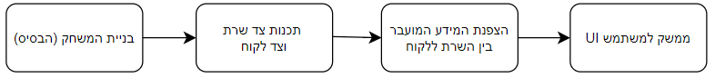  
  
אבל בגלל כל מיני סיבות , הלו"ז הנ"ל השתנה ובסופו של דבר הוא היה נראה כך :  
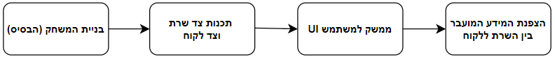

**אתגרים מרכזיים :**

האתגר הראשון הוא לא אחר מאשר בניית בסיס המשחק , שבו אני השקעתי הכי הרבה זמן לפחות 60 שעות (רק בחלק הזה) , וזה משום שלא היה לי ניסיון בבניית משחקים מורכבים בפייתון , וגם בגלל החלפתי את הספרייה שאני משתמש בה (בהתחלה השתמשתי ב – ursina_engine ,כפי שמתואר ברקע לפרויקט) . האתגר השני הוא תכנות צד שרת וצד לקוח ,זה פעם שנייה שאני מתכנת משחק מרובה משתתפים , בפעם הראשונה זה היה משחק ניחושים פשוט (שהראשון שמנחש נכון צירוף של 4 ספרות הוא המנצח) . ועכשיו זה יותר מורכב בתכנות צד שרת וצד לקוח , על השרת לבדוק את הכל המיקומים של השחקנים (שמתעדכנים כל רגע ורגע), ולשלוח לכל שחקן את הרשימה העדכנית שמכילה את כל המיקומים של השחקנים הנמצאים בשרת (ויש מקרים בהם שחקן מתנתק או עוזב את המשחק באמצע ועל השרת לזהות זאת ולעדכן את רשימת המיקומים). ואם שחקן הגיע אל "האוצר" , על השרת לשלוח הודעת broadcast לכל השחקנים וכל לקוח גם אמור לחשב בעצמו אם הוא המנצח (אפרט על זה יותר בהמשך) . האתגר השלישי ממשק למשתמש UI , כל דבר שנראה לנו פשוט כמו לחיצת כפתור או הזנת מידע באמצעות מקלדת , מאחורי כל פעולה פשוטה כזו שנראית למשתמש "רגילה" עומדת תכנית יחסית מורכבת על מנת להבטיח ששום דבר לא יקרוס באמצע הפעולה ושהכל ילך חלק . ובטח אתם שואלים למה ההצפנת מידע הוא לא היווה אתגר בשבילי? וזאת משום שבמשך כל כיתה י''א הדבר היחיד שעסקנו בו היה הצפנות , כיצד להצפין וכיצד לפענח, ומה הם החסרונות והיתרונות של כל הצפנה .

על כל אתגר שצוין פה תמצאו בהמשך הספר את הפתרון הסופי שמצאתי אליו , ובבעיות המרכזיות שהופיעו לי בדרך .

**ארכיטקטורה**

**הארכיטקטורה של המערכת**  
הארכיטקטורה של המערכת בנויה מ 3 קטגוריות שמאוגדות בממשק המשתמש UI , הקטגוריות הן מתוארות בתרשים למטה (לפי קבצים בפייתון):

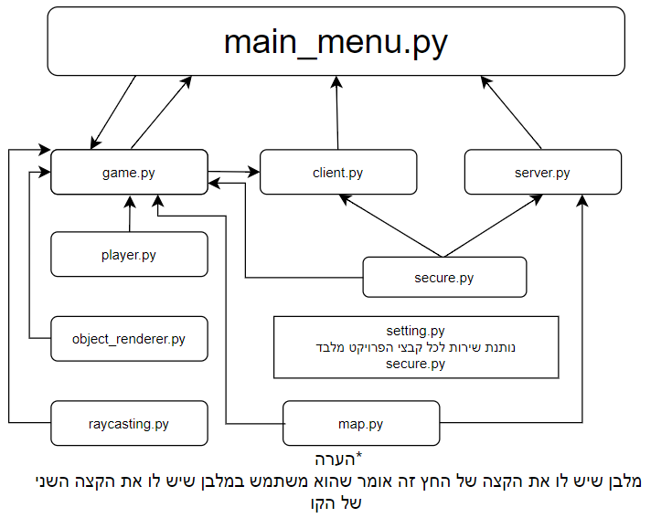

אסביר בקצרה על כל קובץ :  
main_menu.py – אחראי על עיצוב וממשק המשתמש UI  
setting.py – אחראי על ההגדרות , פורטים , גודל החלון , מהירות השחקנים ועוד....  
game.py – אחראי על הרצת המשחק, העברת נתונים בין אובייקטים, ושהכל מתנהל נכון   
player.py – אחראי על קלט מהמשתמש, מהירות השחקן   
map.py – אחראי על יצירת המפה של המשחק  
raycasting.py – אחראי על החישובים המתמטיים של גרפיקת התלת מימד  
 object_renderer.py – אחראי על ציור בפועל על המסך ועל הטקסטורות  
client.py – אחראי על יצירת שחקן והפעלת המשחק   
server.py – אחראי על יצירת שרת   
  
ויש עוד תיקייה שלא מתוארת בתרשים והיא assets, שבה מאוחסנים כל התמונות והטקסטורות ש – object_renderer.py ו – main_menu.py משתמשים בהם .

וכפי שניתן לשים לב (לפי השמות של הקבצים) , כל התוכנה כתובה בשפת python מבלי שימוש בשפות אחרות כמו C או JAVA (בניגוד למשחקים רבים כיום).

**זרימת המידע במערכת (בקצרה)**

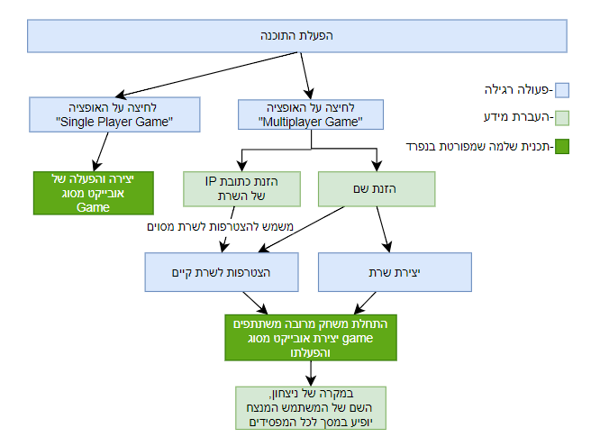

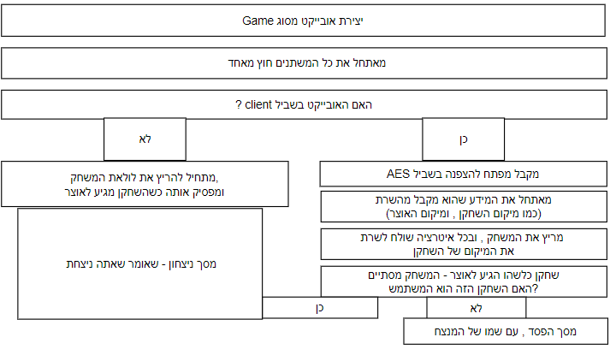

מייצר

**אלגוריתמים מרכזיים**

**אלגוריתם ray casting**אלגוריתם זה אחראי על כל המתמטיקה שמאחורי העיצובים בתלת מימד . בעצם האלגוריתם הזה הוא הדרך הבסיסית ליצירת אובייקטים במרחב בתלת מימד.

איך האלגוריתם עובד ?

האלגוריתם יורה מספר קרניים בכל "הטווח ראייה" וכל פעם שקרן פוגעת באובייקט (יכול להיות קיר או אוצר או שחקן אחר) האלגוריתם מחשב את המרחק של הקרן אופקית ואנכית ואז בוחר את המרחק הקצר יותר (כיוון שהמרחק הקצר יותר זה המרחק הכי קרוב לשחקן) .   
ואז לכל קרן הוא מחשב את גובה ההקרנה בעזרת נוסחה ושומר את התוצאות של כל קרן   
[מרחק, גובה ההקרנה, סוג הטקסטורה, מיקום הפגיעה בתמונה של הטקסטורה] וכך הוא שומר כל תוצאה של קרן ברשימה , ועם הרשימה הזו ניתן ליצור אובייקטים בתלת מימד עם טקסטורות שונות (שזה כבר תפקיד של מחלקה אחרת – object_renderer).

ובשלבים יותר מפורטים :  
1. התחלת הקרניים - האלגוריתם יורה מספר קבוע של קרניים מנקודת המבט של השחקן, כל קרן בזווית שונה. זווית הקרן הראשונה היא זווית המבט של השחקן פחות חצי מרוחב שדה הראייה (FOV).

2. חישוב הקרניים - בשלב זה מחשבים את המרחקים לנקודות החיתוך של הקרניים עם הקירות במפה. כל קרן נעה במפה ובודקת אם היא פוגעת בקיר על ידי חישוב חיתוכים אופקיים ואנכיים.

2.1 חישוב חיתוכים אופקיים:

כיוון תנועת הקרן: אם הקרן נעה כלפי מעלה (sin_a > 0) או כלפי מטה (sin_a < 0).

מרחק לחיתוך אופקי ראשון:

אם הקרן נעה כלפי מעלה, y_hor = y_map + 1.

אם הקרן נעה כלפי מטה, y_hor = y_map - 1e-6.

חישוב עומק אופקי ראשון:

depth_hor = (y_hor - oy) / sin_a.

x_hor = ox + depth_hor * cos_a.

חישוב צעדים נוספים (delta_depth, dx):

delta_depth = dy / sin_a.

dx = delta_depth * cos_a.

לולאה לחישוב נקודות חיתוך אופקיות:

עד לפגיעה בקיר או חציית המרחק המקסימלי (MAX_DEPTH).

2.2 חישוב חיתוכים אנכיים:

כיוון תנועת הקרן: אם הקרן נעה ימינה (cos_a > 0) או שמאלה (cos_a < 0).

מרחק לחיתוך אנכי ראשון:

אם הקרן נעה ימינה, x_vert = x_map + 1.

אם הקרן נעה שמאלה, x_vert = x_map - 1e-6.

חישוב עומק אנכי ראשון:

depth_vert = (x_vert - ox) / cos_a.

y_vert = oy + depth_vert * sin_a.

חישוב צעדים נוספים (delta_depth, dy):

delta_depth = dx / cos_a.

dy = delta_depth * sin_a.

לולאה לחישוב נקודות חיתוך אנכיות:

עד לפגיעה בקיר או חציית המרחק המקסימלי (MAX_DEPTH).

3. בחירת המרחק הקצר

עבור כל קרן, האלגוריתם משווה בין המרחקים של החיתוך האופקי והאנכי ובוחר את הקצר ביותר, שהוא נקודת הפגיעה המדויקת בקיר.

4. תיקון אפקט ה-fishbowl

בגלל שזוויות הקרניים משתנות, הקרניים בצדדים יראו רחוקות יותר מקרן שנורה ישר קדימה. לכן, מתבצע תיקון על ידי כפל המרחק בקוסינוס של הזווית בין כיוון המבט של השחקן לבין כיוון הקרן.

5. חישוב גובה ההקרנה

גובה ההקרנה מחושב על פי המרחק המתוקן:

גובה ההקרנה (proj_height) מחושב כיחס הפוך למרחק:

proj_height = SCREEN_DIST / (depth + 0.0001).

המרחק הקטן יותר ייתן גובה הקרנה גבוה יותר, והמרחק הגדול יותר ייתן גובה הקרנה קטן יותר מה שמדמה את האפקט התלת-ממדי.

6. שמירת התוצאות

כל התוצאות (מרחק, גובה ההקרנה, טקסטורה, נקודת הפגיעה בטקסטורה) נשמרות ברשימת ה-ray_casting_result לשימוש בהמשך.

בחרתי באלגוריתם ray casting כיוון שהוא האלגוריתם המהיר והפשוט ביותר ליצירת אובייקטים בתלת מימד על המסך (וכדי שהמשחק יתרחש בזמן אמת מהירות זה דבר חשוב, אז בחרתי באלגוריתם עם הכי פחות זמן ריצה)

**אלגוריתם Server**האלגוריתם של השרת בנוי כך שהוא יוכל להתמודד עם כל האפשרויות והבעיות שעלולות להופיע . עליו להתמודד עם שליחת וקבלת מידע , עיבוד מידע ותקשורת עם לקוחות . נפרט את כל הדברים שעליו לעשות לפי ה – 3 קטגוריות שצוינו במשפט הקודם:  
שליחת וקבלת מידע : שליחת כתובת ה – IP של השרת לכל לקוח ששולח הודעת broadcast . שליחת מפתח ציבורי RSA לכל לקוח שמתחבר, קבלת המפתח AES של הלקוח ,שליחת מידע מוצפן ב- AES, קבלת מידע ב – AES .   
עיבוד מידע: פיענוח המפתח AES של הלקוח (שמוצפן עם המפתח הציבור RSA של השרת) , עדכון התחלת המשחק (האם בעל השרת התחיל את המשחק?), עדכון data_players (מתעדכן כל רגע במשחק), עדכון name_players(מתעדכן כששחקן מתחבר או מתנתק), עדכון מצב המשחק (מישהו הגיע אל האוצר) .תקשורת עם לקוחות: האזנה להודעות broadcast (של לקוחות שמנסים להתחבר מבלי שיש להם את כתובת השרת), פתיחת ערוץ תקשורת עם הלקוחות , סגירת ערוץ התקשורת עם לקוחות שמתנתקים מסיבה כלשהי או כשהאוצר נמצא (השרת שולח הודעה של מי הוא המנצח וסוגר את התקשורת עם כל הלקוחות).  
  
ובתרשים זרימה של האלגוריתם (איך שלושת הקטגוריות האלו מתחברות) :

**פרוטוקולי תקשורת**

בפרויקט שלי יש שימוש ב – 2 פרוטוקולי תקשורת UDP ו – TCP , והשימוש בהם קצת יפתיע אותכם .

שימוש ב UDP- - הלקוח משתמש בפרוטוקול UDP כאשר מנסה להתחבר לשרת (מבלי להזין את הכתובת של השרת) והוא חייב לעשות זאת משום שחייב להיות זמן מסוים שאם הפקטה לא מצאה את דרכה אז היא תלך לפח(TTL). וכתוצאה מזה גם על השרת להשתמש בפרוטוקול UDP על מנת להחזיר הודעה עם כתובת ה – IP של השרת ללקוח. ואחרי שהלקוח מקבל את ההודעה עם כתובת ה - IP של השרת , השרת והלקוח עוברים לתקשורת בפרוטוקול TCP .

שימוש ב- TCP – מאחר והשרת והלקוח מעבירים מידע דרך הרשת המקומית אין שום בעיה של עיכוב פקטות או משהו שיגרום למידע להגיע באיחור ללקוח ולכן העדפתי את פרוטוקול התקשורת TCP שכן מוודא שכל הפקטות הגיעו ליעדן בסדר הנכון .ובכך אני יכול גם להבטיח ששום דבר לא ישתבש בהצפנה של המידע שמועבר בין השרת והלקוח.

ההודעות הזורמות בשרת :

לשרת יש broadcast listener שאחראי לתפוס הודעות broadcast מכל הלקוחות הרנדומליים שמנסים להתחבר (אלו שאין להם את כתובת ה- IP של השרת) ואז הוא מחזיר הודעה חזרה ללקוח ששלח אותה , ההודעה מכילה את כתובת השרת .(שלב של החלפת מפתחות בין שרת ללקוח, ואז התקשורת הופכת להיות מוצפנת , על שלב זה אפרט בפרק ההצפנה).  
הודעת אתחול – ברגע שנוצר קשר מאובטח בין השרת ללקוח (לאחר החלפת המפתחות), השרת שולח רשימה שמכילה [מיקום האוצר,[מספר השחקן ,מיקום השחקן]] והלקוח מקבל את ההודעה הזו ומאתחל את הנתונים שקיבל באובייקט מסוג Game שאחראי על יצירה וויזואלית של המשחק . לאחר מכן השרת שולח ללקוח הודעה רגילה - רשימה שמכילה את כל המיקומים של כל השחקנים בכל רגע (הרשימה מכילה הרבה איברים שנראים כך [מספר שחקן ,מיקום שחקן] , חוץ מהאיבר הראשון ברשימה שהוא לא מצביע על שום שחקן אלא מכיל את המידע של סוף המשחק. כך הוא נראה כל עוד לא מצאו את האוצר [0,0] , וכשמוצאים את האוצר הוא משתנה ל [[שם השחקן ,מספר השחקן], 1]). והלקוח שולח הודעה לשרת על המיקום שלו בכל רגע ורגע (כך נראית ההודעה שהלקוח שולח [מספר שחקן, מיקום שחקן]), ואז השרת מעדכן זאת ברשימת המיקומים . ולאחר מכן כאשר האיבר הראשון ברשימה של ההודעה הרגילה (שהוא לא מצביע על שום שחקן אלא מכיל את המידע של סוף המשחק כך הוא נראה כל עוד לא מצאו את האוצר [0,0] , וכשמוצאים את האוצר הוא משתנה ל [[שם השחקן ,מספר השחקן], 1] ) משתנה , אז כל השרת מפסיק את התקשורת וגם הלקוחות . וכבר הלקוחות יודעים מי הוא המנצח , וכל לקוח עושה את החישוב אצלו . וכמובן שכל ההודעות הללו מתבצעות במקביל (עם threading) – כלומר השרת גם מאזין ללקוחות שרוצים להצטרף וגם שולח את ההודעות הדרושות לכל לקוח.

**מסכי המערכת**  
בהרצת התוכנה מגיעים למסך הפתיחה שנראה כך :  
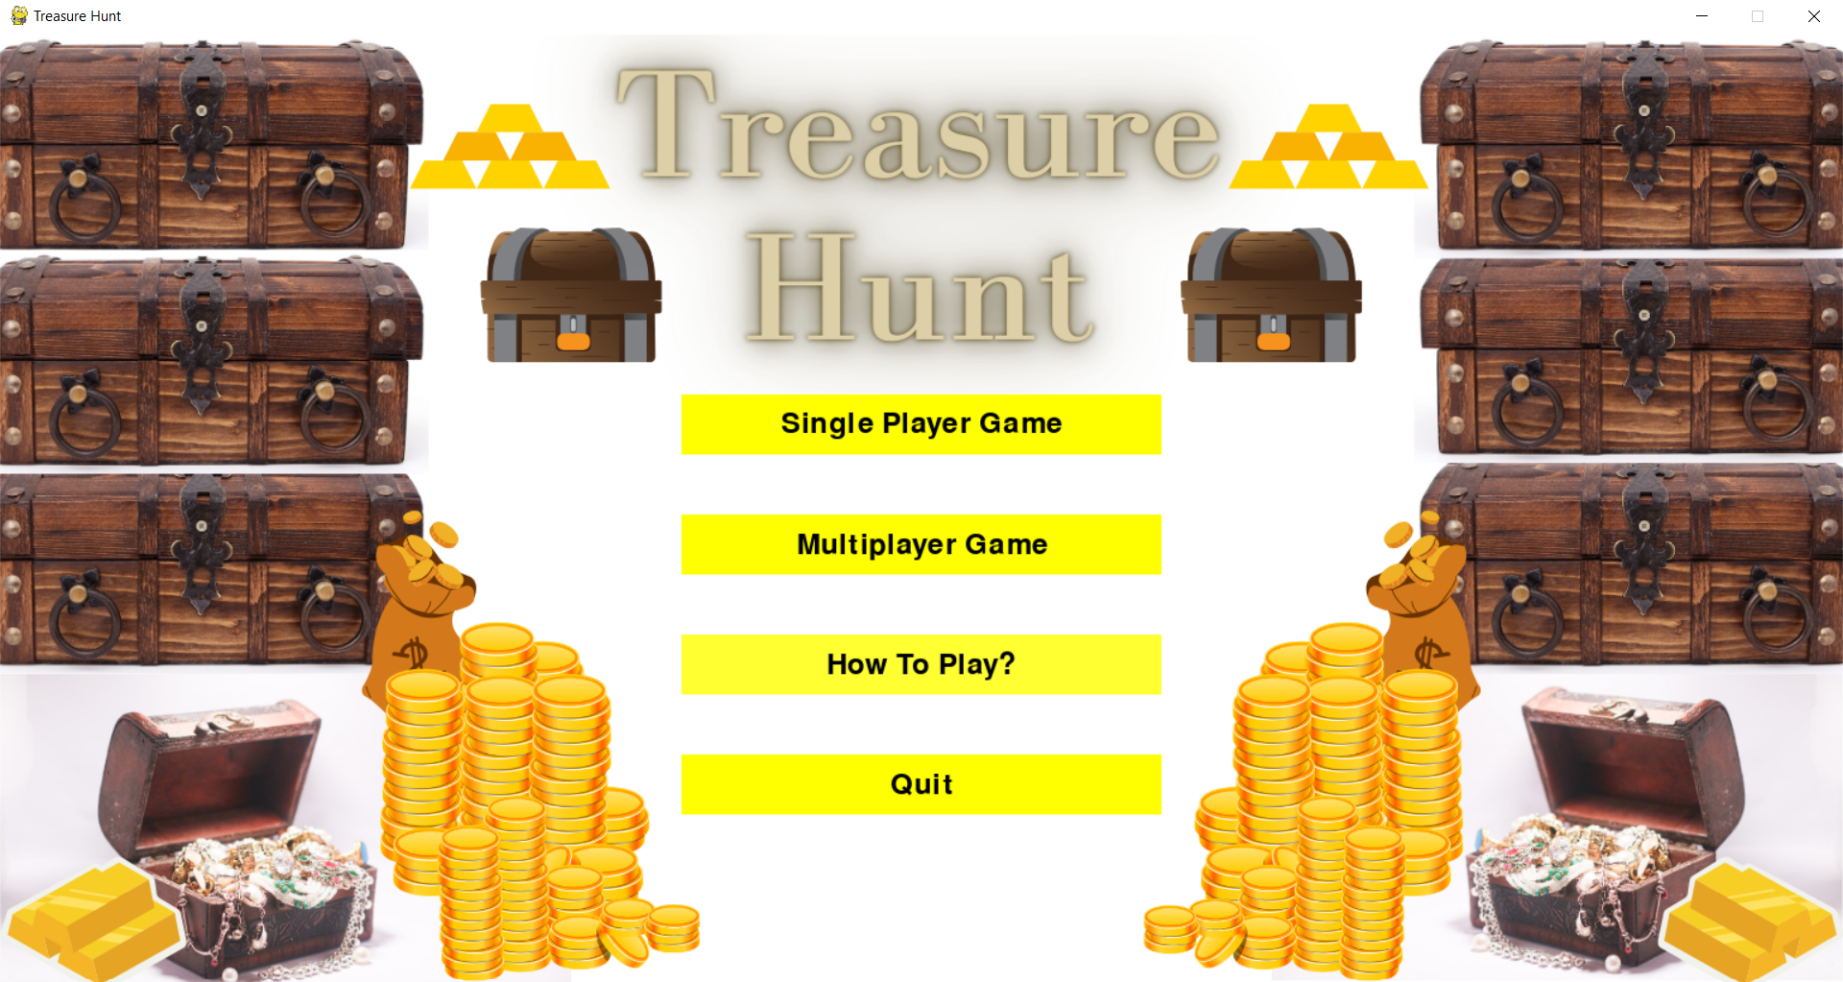

בהרצת התוכנה (מבלי ללחוץ או לשים את המצביע של העכבר על אופציה כלשהיא), לא מתבצע שום העברת/יצירת מידע בין שלבים בקשר למשחק מלבד מה שרואים בתמונה לעיל.

לאחר מכן המשתמש מתבקש לבחור באחת מארבעת האופציות. אני אתאר את האופציות מהסדר של הפשוטה ביותר עד למורכבת ביותר.

נתחיל באופציה "Quit" :  
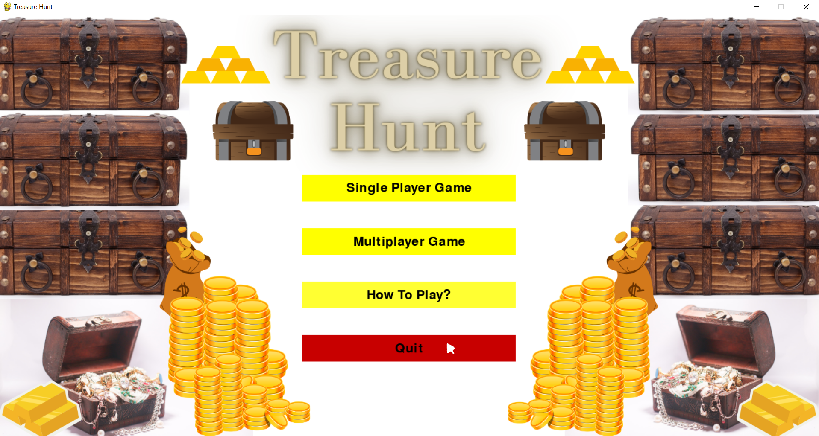  
לחיצה על אופציה זו סוגרת את המערכת ואת החלון ויוצאת מהלולאה של pygame שמאזינה לכל קלט מהמשתמש.

לחיצה על האופציה "How To Play?":  
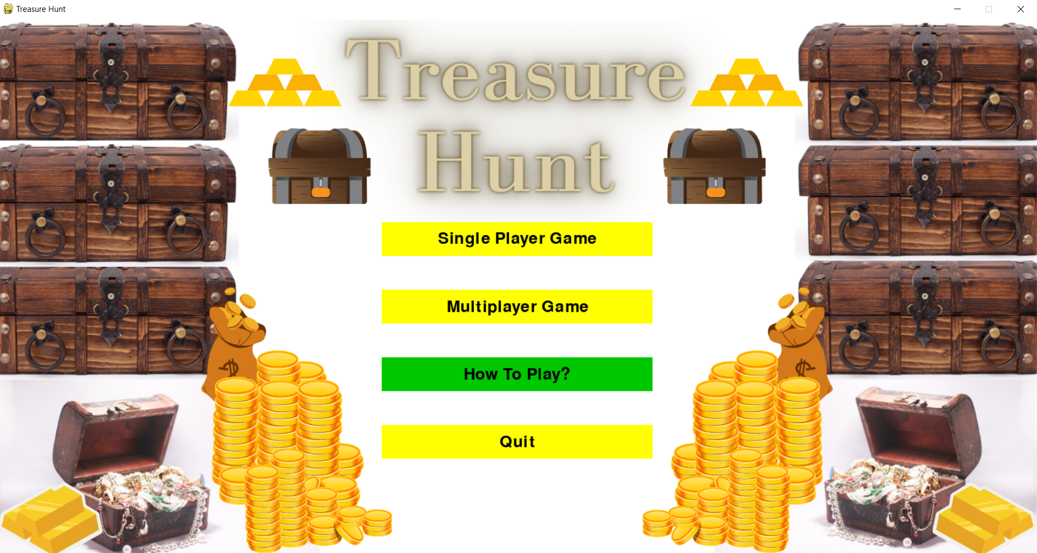

תוביל למסך הבא :  
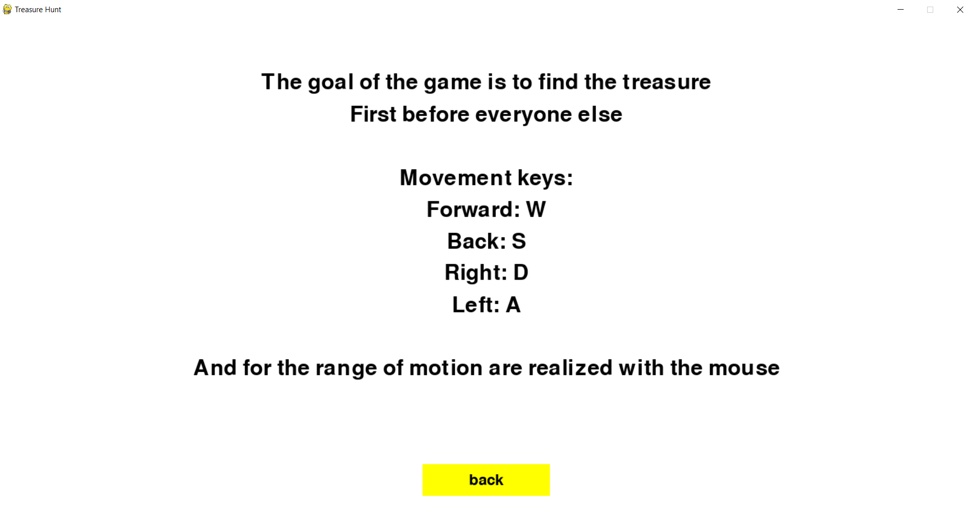

במסך זה מוצג ההוראות של המשחק עם אופציה נוספת לחזור אחורה למסך ההתחלה .

לחיצה על האופציה "Single Player Game":  
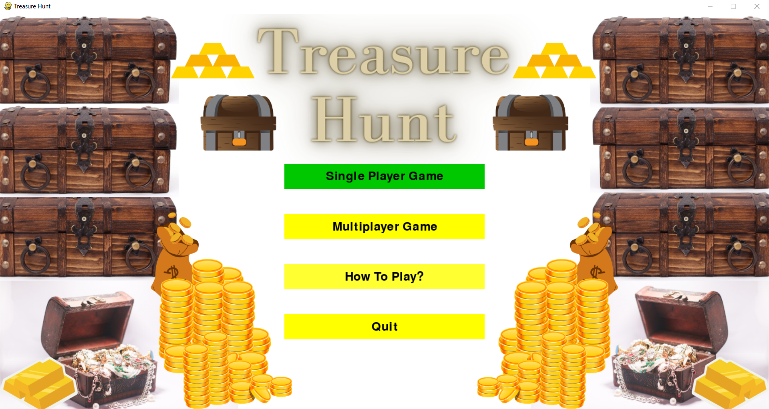

תוביל למסך בו מוצג המשחק , ולמשתמש יש את היכולת לשחק כפי שתואר בהוראות "How To Play?" : (הצצה למשחק)  
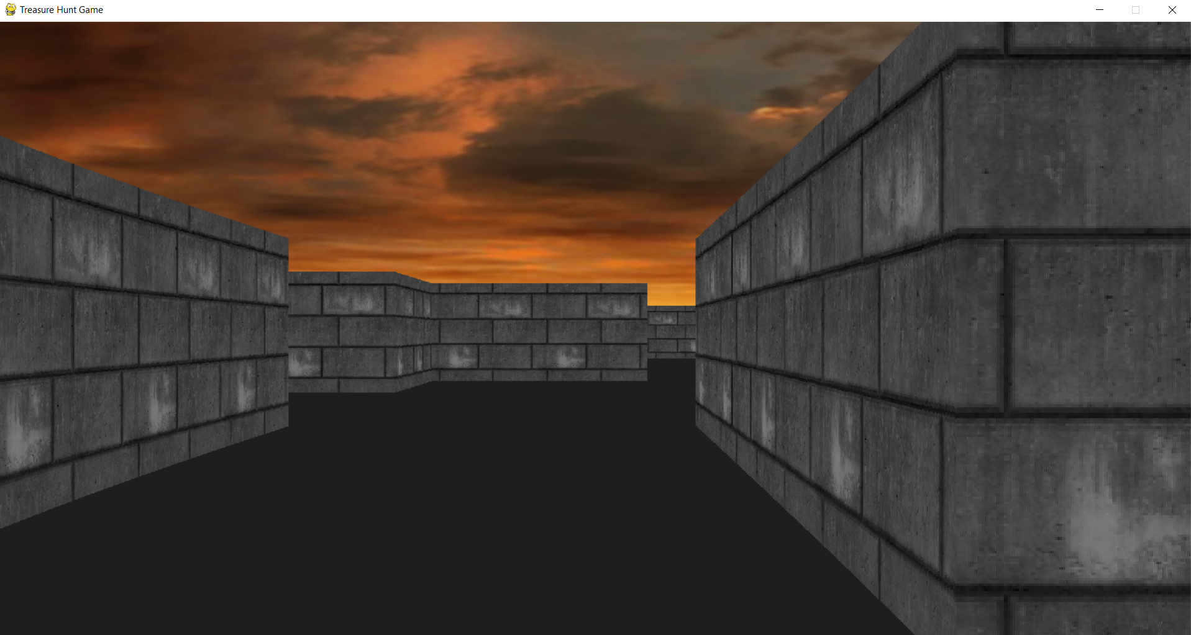

לאחר מכן על המשתמש למצוא את תיבת האוצר , ולאחר מכן יוצג המסך הבא עם האופציה "back" לחזור למסך הפתיחה:

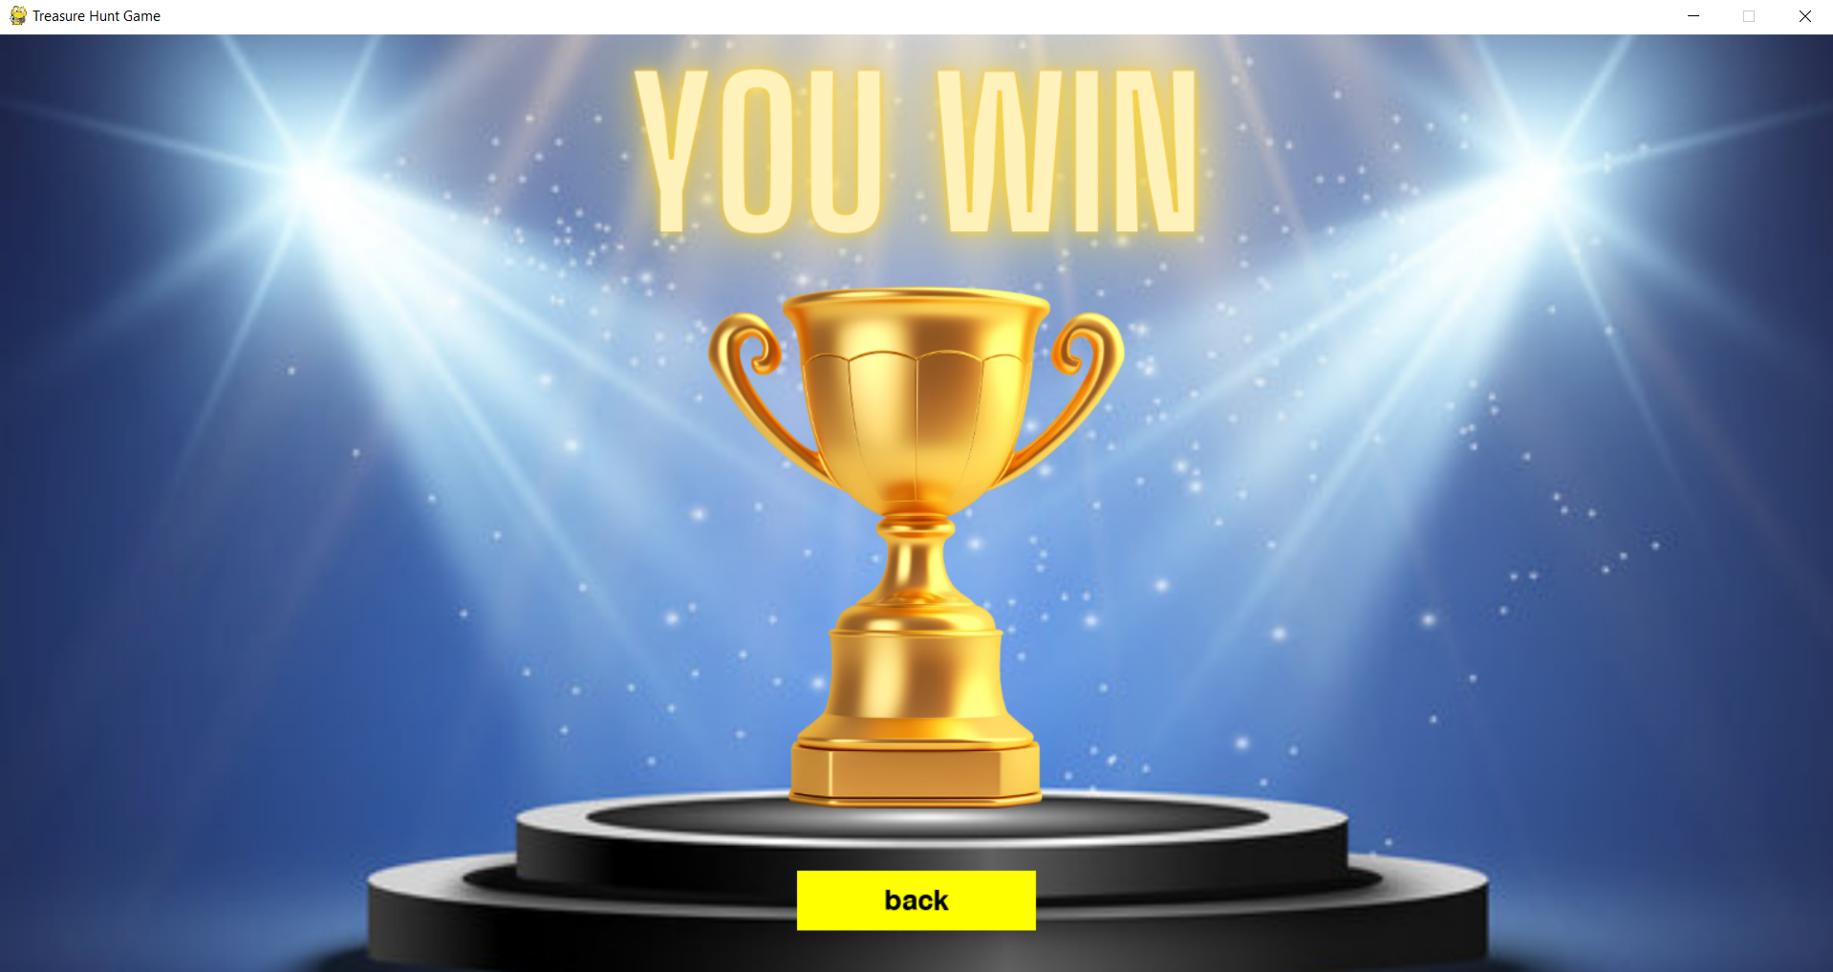

ועכשיו לאופציה הכי מורכבת "Multiplayer Game":  
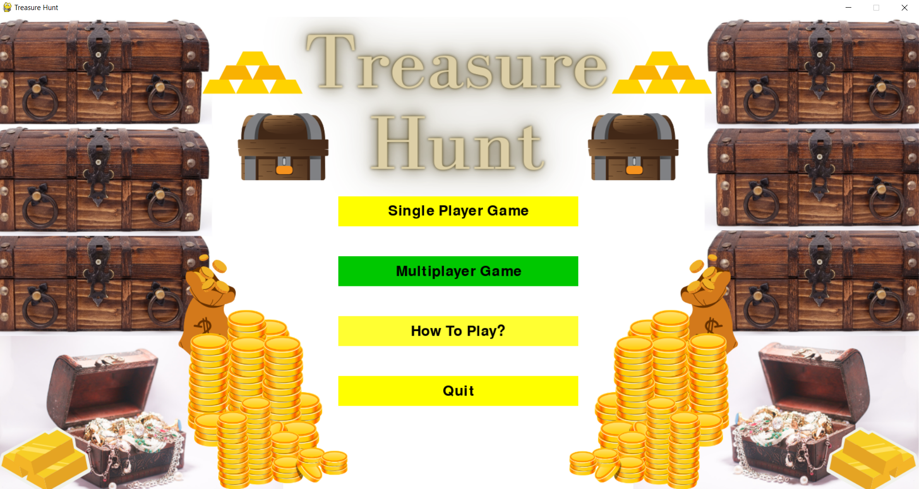

תוביל למסך הבא עם האופציות הבאות :  
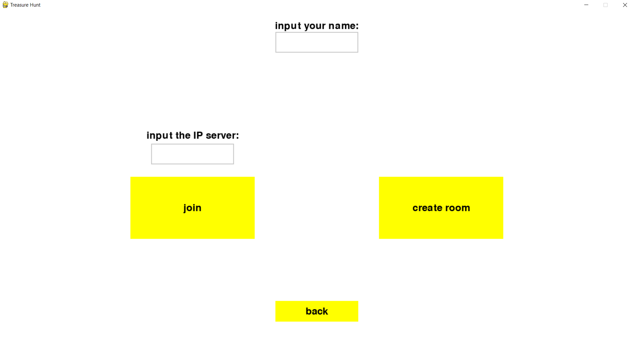

כמו בכל אופציה גם כאן יש את האפשרות לחזור אחורה למסך הפתיחה , לחיצה על תיבת הטקסט "Input the IP server" תיתן למשתמש את האופציה להזין את ה – IP של השרת ואז אם המשתמש ילחץ על "Join" , יקרה אחד מ -2 הדברים הבאים , או שהשרת נמצא והמשתמש יכנס לחדר המתנה ואז הוא יכול לשחק עם האנשים שנמצאים בשרת כאשר המשחק יתחיל או התחיל, או שאין שרת כזה והמערכת תכתוב את ההודעה הבאה "server not found" שנראית כך :  
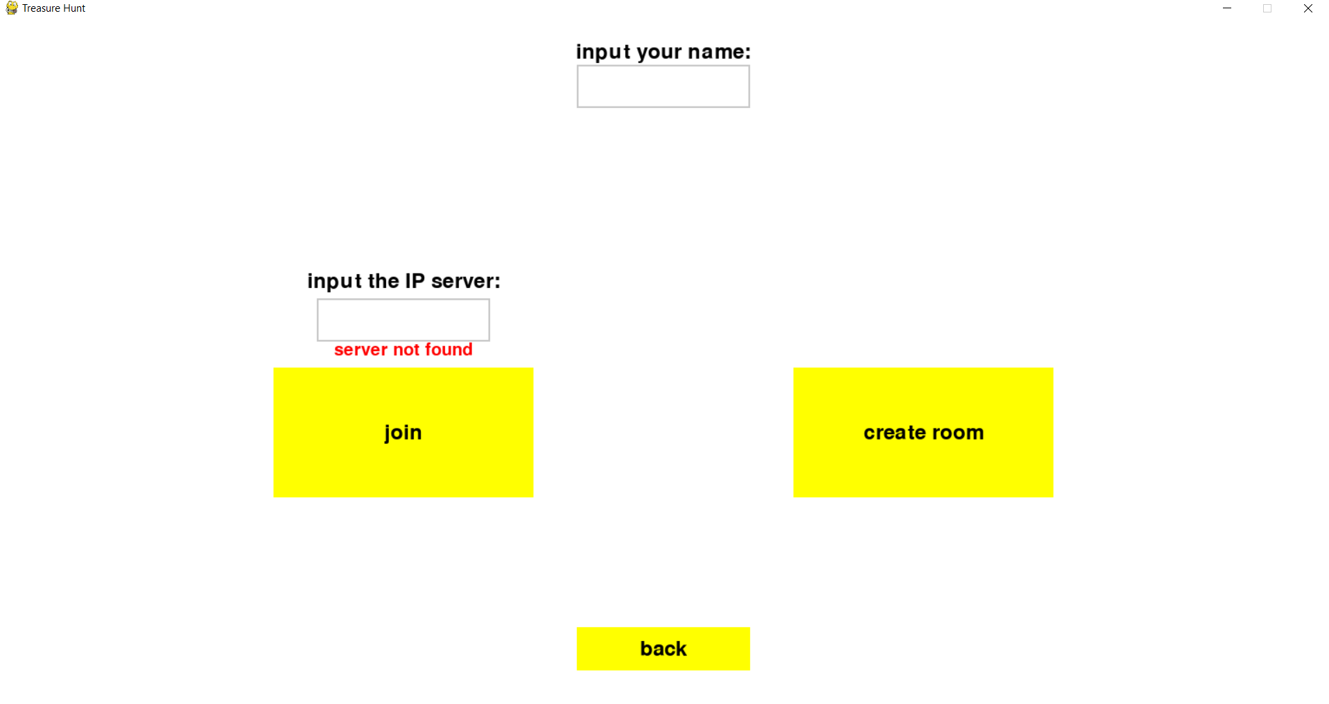

וכפי ששמתם לב יש גם תיבת טקסט "input your name" שבלחיצה עליה היא תאפשר למשתמש להקליד את שמו , ולאחר שיתחיל/יצטרף למשחק השם שלו יופיע במסכים של השחקנים האחרים בסוף המשחקת במידה והוא ינצח במשחק – כלומר יגיע אל האוצר לפני כל השחקנים האחרים .

ואם המשתמש לוחץ על האופציה "create server" זה יוביל אותו למסך הבא :

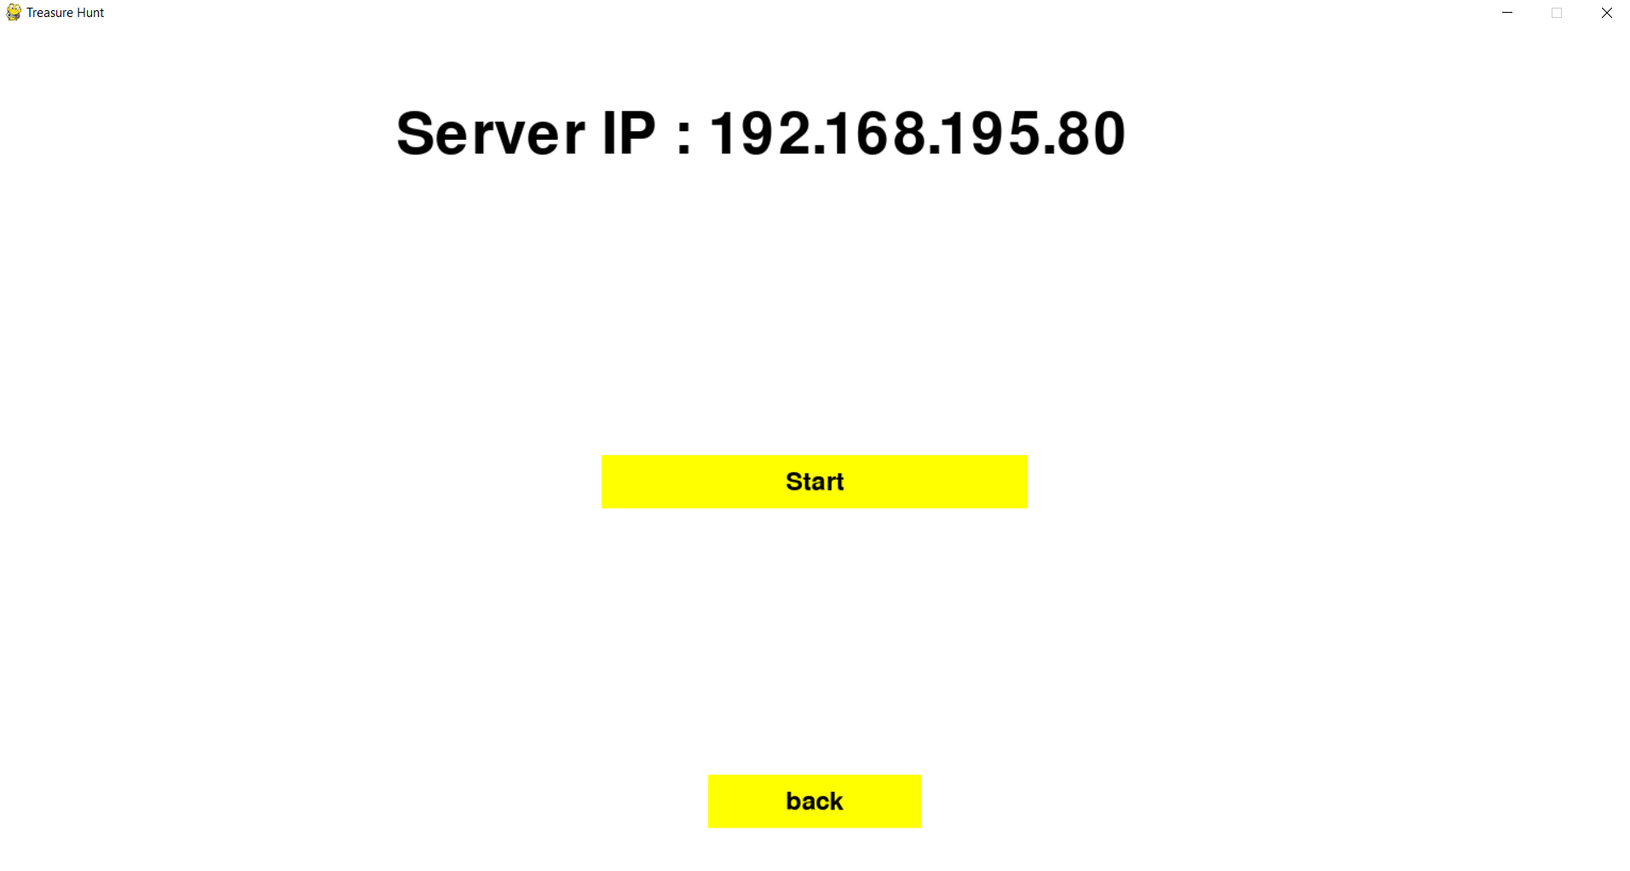

במסך זה המשתמש יוכל לשתף את כל המשתמשים האחרים בכתובת IP של השרת ולהתחיל את המשחק מתי שירצה . לבינתיים כל המשתמשים האחרים נמצאים בחדר המתנה שנראה כך :  
  
וכאשר המשתמש שהוא בעל השרת ילחץ על האופציה "Start" זה יתחיל לכל המשתמשים שמחוברים לאותו שרת משחק מרובה משתתפים שבו המטרה של כל אחד מהם זה למצוא את האוצר לפני כולם .לאחר מכן למנצח – מי שהגיע אל האוצר ראשון , מופיע המסך הבא :

ולכל השאר שהפסידו מופיע המסך הבא עם השם של המנצח – מי שהגיע ראשון אל האוצר:   
  
לחיצה על הכפתור "back" יחזיר את המשתמש למסך הפתיחה , וכן הלאה...

**תרשים מסכים** – מתאר את היררכיית המסכים והמעברים בניהם .

מקרא לתרשים למטה :

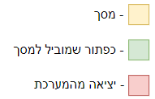 (תרשים זה בנוי בהנחה שאין בעיות בתקשורת)

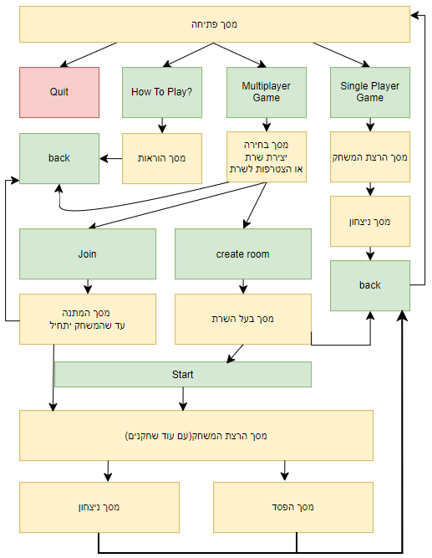

**מבני נתונים**

מבני הנתונים בשרת :

data_players = **[**[treasure found, [winner num, winner name]], [player position, player number], [player position, player number], [player position, player number]…**]**

treasure found – כאשר זה שווה ל – 0 האוצר עוד לא נמצא , וכאשר זה שווה ל – 1 האוצר נמצא .  
winner num – המספר של המנצח  
winner name – השם של המנצח   
player position – מיקום שחקן מסוים (קורדינאטות x ו - y)  
player number – מספר של שחקן מסוים  
[player position, player number] – הצמד הזה מופיע כמספר הלקוחות שמחוברים לשרת

name_players = [name player, name player, name player, ………..]

name player - שם שחקן   
השמות של השחקנים לא חייבים להיות ב – data_players וזאת משום שהלקוחות לא זקוקים לשמות של אחד השני עד סוף המשחק , וגם המספר של הלקוח מצביע על המיקום של השם שלו ברשימה name_players וזה משאיר את האופציה לשרת לגשת לשם של הלקוח המנצח ולשלוח אותו ללקוחות על מנת שיציגו את שמו על המסך שלהם . וכמו כן האורך של רשימה זו היא מספר הלקוחות המחוברים .

מבני הנתונים שהלקוח שולח לשרת :

data = [player position, player number]

player position – מיקום השחקן (קורדינאטות x ו - y)  
player number – מספר השחקן

**סקירת חולשות ואיומים**

חולשות שיש בפרויקט שלי :

- השרת מסוגל להכיל מספר מסוים של לקוחות ,ואם יהיה יותר מידי השרת כנראה יקרוס וכתוצאה מזה גם המשחק כנראה יקרוס  
  
איומים :

- לקוח ינסה להזדהות ללקוח אחר

- מישהו ינסה לגנוב מידע או לשנות מידע בין השרת ללקוח   
  
פתרונות :

- מגבלה של לקוחות שהשרת יכול להכיל

- חתימה דיגיטלית לכל לקוח

- סגירת ה – socket עם לקוח ששולח מידע אחר (כיוון שהמידע מוצפן , ולפורץ לא יכול להיות המפתח AES של לקוח מסוים , אז המידע יצא בפורמט שונה ממבני הנתונים)

**הצפנה**

ההצפנה שבחרתי היא AES כיוון שהיא מאפשרת לי גם להצפין/לפענח את המידע במהירות וגם לאבטח אותו . וכיוון שצריך שיהיה לשרת וללקוח את אותו מפתח AESעליי להשתמש בהצפנה אחרת על מנת להעביר את המפתח AES מהלקוח אל השרת (ולא מהשרת אל הלקוח , כיוון שאני רוצה ליצור חתימה דיגיטלית לכל לקוח) . ובשביל העברת המפתחות בחרתי את ההצפנה המוכרת RSA .  
אז איך הכל עובד ?  
השרת מייצר 2 מפתחות של RSA , מפתח ציבורי ומפתח פרטי . את המפתח הציבורי הוא נותן ללקוח ברגע שהוא התחבר אליו . הלקוח יוצר מפתח AES , משתמש במפתח הציבורי של השרת ומצפין איתו את המפתח AES שלו ושולח לשרת . לאחר מכן השרת מקבל את ההודעה המוצפנת של הלקוח , השרת מפענח אותה עם המפתח RSA הפרטי שלו , ושומר את המפתח AESשל הלקוח .ואחר כך השרת והלקוח עוברים רק להצפנה מסוג AES ושולחים הודעות מוצפנות כך שרק שניהם יכולים להצפין ולפענח את המידע . שיטת הצפנה זו מבטיחה גם חתימה דיגיטלית לכל לקוח (שהרי לכל לקוח יש מפתח AES שונה) וגם הצפנה חזקה שאי אפשר לפרוץ בזמן סביר (לפחות עד לסוף המשחק , שאז המפתח כבר לא רלוונטי לאותו לקוח – כי הוא מייצר מפתח AES חדש).

**מימוש הפרויקט**

אני אתחיל בלפרט על המודולים בהם השתמשתי ועל הקבצים שאין בהם מחלקות כמו secure.py ו – setting.py **.** ואז אמשיך בלפרט על המחלקות והפעולות בהן**.  
מודול מיובא – pygame  
מודול מיובא – rsa   
מודול מיובא – cryptography  
מודול מיובא – os**קבצים אחרים שכתבתי שנעשה בהם שימוש בפרויקט (שאין בהם מחלקות): **setting.py –** מכיל את **כל** ההגדרות של המשחק , החל מהגדרות בסיסיות של המשחק (כמו מהירות השחקנים, גודל החלון , גודל הטקסטורות, הפרש הזווית בין קרן לקרן) , ועד להגדרות מתקדמות (כמו הפורט אליו מאזין השרת , צבעים וכו....)**.  
  
secure.py –** קובץ זה מכיל את כל פונקציות ההצפנה והפיענוח , ואת יצירת המפתחות , גם של RSA וגם של AES .   
  
  
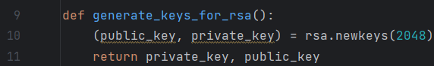טענת כניסה: אין (לא מקבלת שום פרמטרים)  
טענת יציאה:מחזירה מפתח פרטי ומפתח ציבורי של RSA  
  
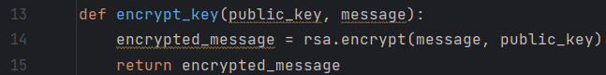טענת כניסה: מקבלת מפתח ציבורי של RSA, והודעה להצפנה  
טענת יציאה:הודעה מוצפנת בRSA –באמצעות המפתח הציבורי  
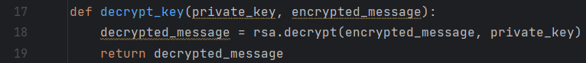  
טענת כניסה: מקבל מפתח פרטי של RSA , והודעה מוצפנת  
טענת יציאה: הודעה מפוענחת  
  
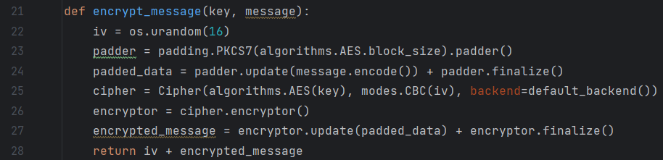טענת כניסה: מקבלת מפתח AES והודעה להצפנה  
טענת יציאה: מחזירה הודעה מוצפנת ב – AES  
  
  
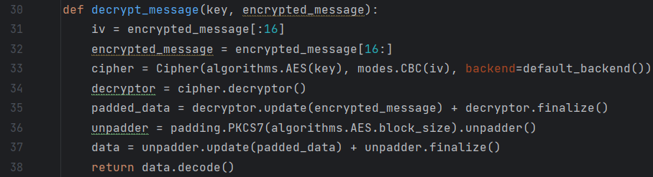טענת כניסה: מקבלת מפתח AES והודעה מוצפנת   
טענת יציאה: מחזירה הודעה מפוענחת  
  
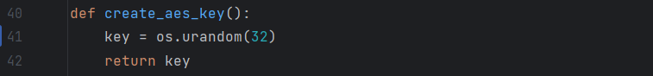  
טענת כניסה: אין (לא מקבלת שום פרמטרים)  
טענת יציאה: מחזירה מפתח AES

**מחלקה – Map**

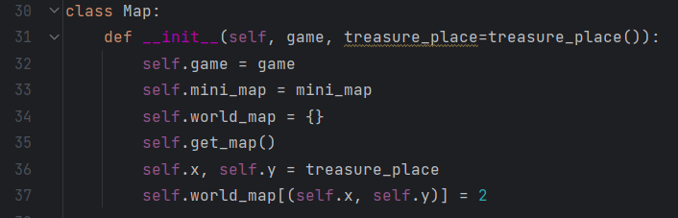  
תכונות :  
self.game – מקבלת אובייקט Game, וזה נותן את האפשרות למחלקה הנ"ל לגשת לתכונות של המחלקה Game  
self.mini_map – מאתחל את מפת המשחק (שבמשתנה זה היא מוגדרת כרשימה של אחדות ואפסים)  
self.world_map – אתחול המשתנה בשביל שימוש ב – self.get_map()  
self.get_map() – פונקציה של המחלקה game שמאתחלת את המפה העולמית ושומרת אותו במשתנה self.world_map  
self.x , self.y – מיקום האוצר   
self.world_map[(self.x, self.y)] – מכניסה ערך שונה משאר ערכי הקירות (שזה 1)על מנת ליצור טקסטורה שונה לתיבת אוצר   
  
get_map(self)

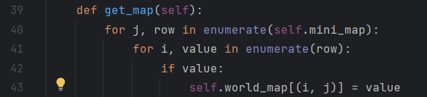

טענת כניסה: מקבלת גישה לאובייקט Map(שהרי היא פעולה פנימית)  
טענת יציאה: אם הערך במיקום מסוים הוא 1, היא מוסיפה את המיקום הזה למפה העולמית עם אותו הערך.  
  
clean_old_position_of_other_player(self, data_players)  
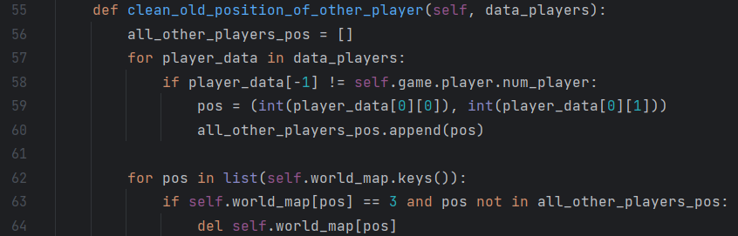

טענת כניסה: מקבלת רשימת שחקנים (שמכילה מיקומים של שחקנים)

טענת יציאה: מחזירה את הערך הקודם שכל שחקן היה בו חזרה ל - False  
  
  
update_other_player(self, data_players)  
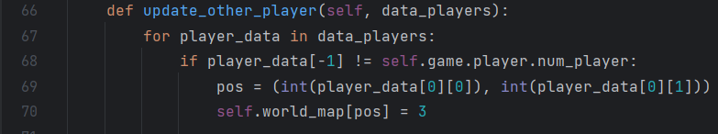  
טענת כניסה: מקבלת רשימת שחקנים (שמכילה מיקומים של שחקנים)  
טענת יציאה: משנה את הערך במפה העולמית ל – 3 במקום שבו נמצא השחקן (שינוי הערך ל – 3 יאפשר עיצוב טקסטורה שונה לשחקנים).

**הערה : קודם כל מגיעה הפונקציה update_other_player(self, data_players) ומשנה את מיקום השחקנים במפה העולמית ואז מגיעה הפונקציה שמנקה את המיקום "הישן" clean_old_position_of_other_player(self, data_players)

---פעולה חיצונית---- (אבל נמצאת בקובץ map.py)  
treasure_place()  
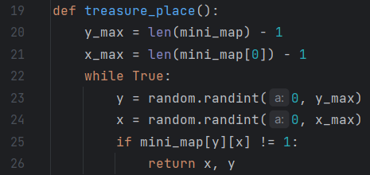  
טענת כניסה: משתמשת ב – mini_map   
טענת יציאה: מחזירה מיקום רנדומלי אפשרי(שאין קיר במקום שהאוצר נמצא) לאוצר.

**המחלקה Player** 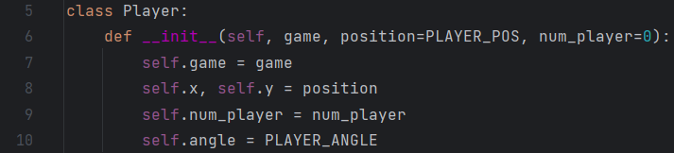  
תכונות:  
self.game – מקבלת אובייקט Game, וזה נותן את האפשרות למחלקה הנ"ל לגשת לתכונות של המחלקה Game   
self.x, self.y – קורדינאטות שמייצגות את מיקום השחקן  
self.num_player – מספר השחקן , משמש בעיקר מבני נתונים בשרת , ומשמש למשחק לבדוק אם הוא השחקן המנצח או שזה מישהו אחר  
self.angle– זווית הראייה של השחקן , משמש להצגת אובייקטים בתלת מימד על המסך

check_wall(self, x, y):  
  
טענת כניסה: קורדינאטות x , y . גישה לתכונות המחלקה Player  
טענת יציאה : מחזירה True אם אין קיר בקורדינאטות שהוזנו , אחרת מחזירה False

check_wall_collision(self, dx, dy)

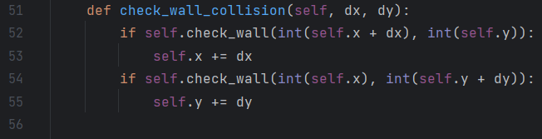  
טענת כניסה: מקבלת קלט מהמשתמש , וגישה לתכונות המחלקה Player  
טענת יציאה: מאפשרת תנועה במידה ואין קיר שחוסם את השחקן   
  
  
movement(self)

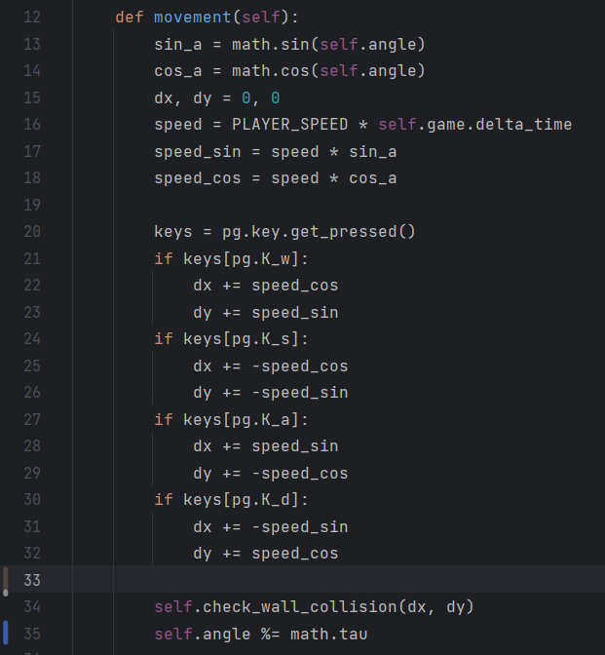  
טענת כניסה: מקבלת גישה לתכונות המחלקה Player  
טענת יציאה: שינוי זווית הראייה והמיקום של השחקן בהתאם לקלט מהמשתמש

check_treasure_collision(self, x, y)  
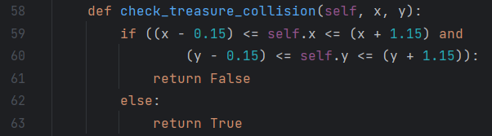  
טענת כניסה: מקבלת קורדינאטות של המיקום של האוצר  
טענת יציאה: מחזירה False במקרה והשחקן הגיע אל האוצר , אחרת מחזירה True  
  
get_position(self)  
  
טענת כניסה: מקבלת גישה לתכונות המחלקה Player  
טענת יציאה: שולחת את קורדינאטות המיקום של השחקן  
  
get_num_player(self)  
  
טענת כניסה: מקבלת גישה לתכונות המחלקה Player  
טענת יציאה: מחזירה את מיקום השחקן  
  
mouse_control(self)  
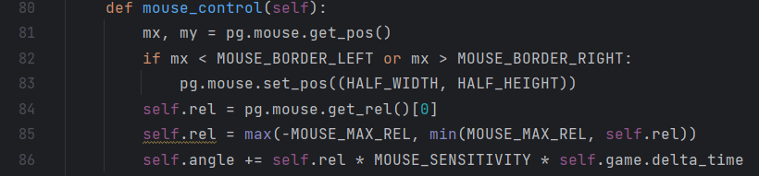  
טענת כניסה: מקבלת גישה לתכונות המחלקה Player  
טענת יציאה: משנה את זווית הראייה של השחקן בהתאם לתזוזת העכבר  
  
update(self)  
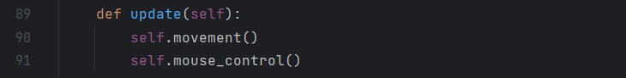  
טענת כניסה: מקבלת גישה לתכונות המחלקה Player  
טענת יציאה: מעדכנת את מיקום השחקן ואת זווית הראיה שלו בהתאם לקלט מהמשתמש  
pos(self)  
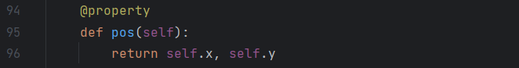  
טענת כניסה: מקבלת גישה לתכונות המחלקה Player  
טענת יציאה: מחזירה את קורדינאטות של מיקום השחקן.  
  
map_pos(self)  
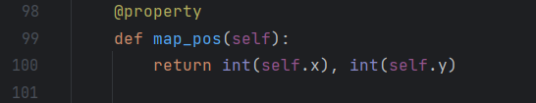  
טענת כניסה: מקבלת גישה לתכונות המחלקה Player  
טענת יציאה: מחזירה את מיקום השחקן כמספר שלם

**מחלקה RayCasting**  
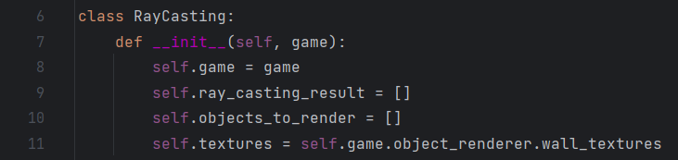תכונות:  
self.game – מקבלת אובייקט Game, וזה נותן את האפשרות למחלקה הנ"ל לגשת לתכונות של המחלקה Game.  
self.ray_casting_result – רשימה שתכיל את תוצאות חישוב הקרניים, משמש להצגת אובייקטים בתלת מימד.  
self.objects_to_render - רשימה שתכיל את האובייקטים שצריך להציג על המסך , מתבססת על תוצאות חישוב הקרניים self.ray_casting_result .  
self.textures - מילון שמכיל את הטקסטורות של הקירות, האוצר והשחקנים , המגיעות מאובייקט ה-renderer של המשחק.  
  
  
**מימוש אלגוריתם ray casting**

מימוש האלגוריתם מתבצע על ידי הפונקציה ray_cast(self) 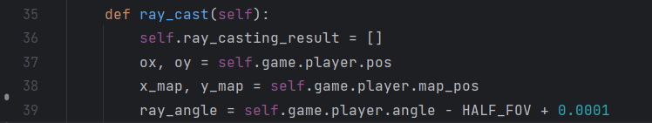

מאפס את רשימת תוצאות הקרניים (self.ray_casting_result)  
oy, ox – מיקום השחקן  
x_map, y_map – המיקום של השחקן על המפה  
ray_angle – אתחול הזווית ההתחלתית של הקרן הראשונה (הוספת המספר הקטן נועדה למנוע חלוקה ב – 0 בהמשך , חשוב לשים לב שזווית הקרן הראשונה תלויה בזווית הראייה של השחקן).  
  
לולאת חישוב הקרניים:  
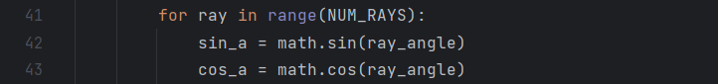  
לכל קרן (ray) מתוך המספר הכולל של הקרניים (NUM_RAYS), מחשבים את ערכי הסינוס והקוסינוס של זווית הטלת הקרן. ולאחר מכן מחשבים את הפגיעות של הקרניים בקירות אופקית ואנכית עבור כל קרן.   
חישוב אופקי: 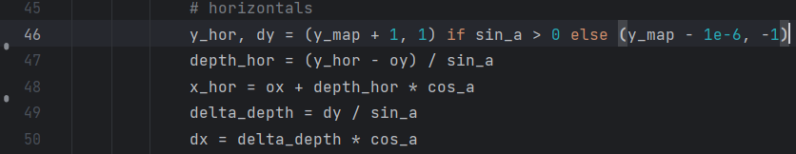

חישוב נקודת המפגש האופקית הראשונה :  
אם sin_a חיובי, הקרן פונה למטה והנקודה הבאה היא התא הבא במפה (y_map + 1).  
אם sin_a שלילי, הקרן פונה למעלה והנקודה הבאה היא התא הקודם במפה  
( y_map - 1e-6 כדי להימנע מהפגיעה בתא הנוכחי).  
חישוב העומק (מרחק) האופקי הראשון depth_hor ונקודת הפגיעה x_hor.

חישוב שינוי בעומק (delta_depth) ושינוי במיקום האופקי (dx)בהתאם לזווית הטלת הקרן.

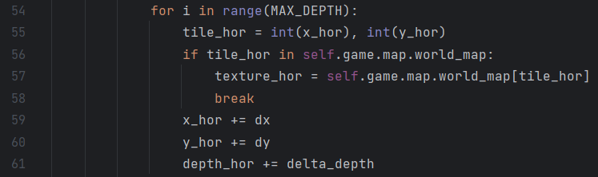לולאה שממשיכה עד למרחק המקסימלי (MAX_DEPTH).  
בודקת אם נקודת הפגיעה tile_hor קיימת במפת העולם (world_map). אם כן, שומרת את הטקסטורה (texture_hor) ושוברת את הלולאה.  
מעדכנת את נקודת הפגיעה הבאה והמרחק האופקי.  
חישוב אנכי :  
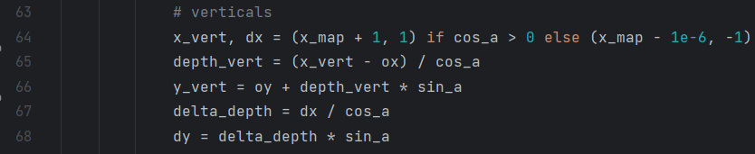  
 חישוב נקודת המפגש האנכית הראשונה x_vert וערך dx:  
אם cos_a חיובי, הקרן פונה ימינה והנקודה הבאה היא התא הבא במפה (x_map + 1).

אם cos_a שלילי, הקרן פונה שמאלה והנקודה הבאה היא התא הקודם במפה  
( x_map - 1e-6 כדי להימנע מהפגיעה בתא הנוכחי(.  
חישוב העומק (מרחק) האנכי הראשון depth_vert ונקודת הפגיעה y_vert.  
חישוב שינוי בעומק (delta_depth) ושינוי במיקום האנכי (dy)., בהתאם לזווית הטלת הקרן.  
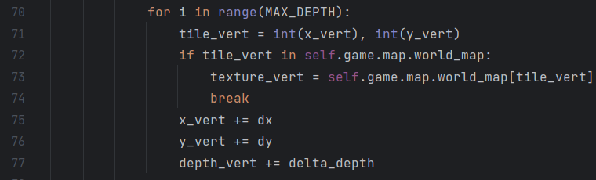  
לולאה שממשיכה עד למרחק המקסימלי (MAX_DEPTH).  
בודקת אם נקודת הפגיעה tile_vert קיימת במפת העולם (world_map). – כלומר האם הקרן פוגעת באובייקט כלשהו (קיר, אוצר או שחקן)או שהיא עוברת מעל או מתחת לאובייקט  
אם כן, שומרת את הטקסטורה (texture_vert)של איפה שהקרן פגעה, ושוברת את הלולאה. מעדכנת את נקודת הפגיעה הבאה והעומק האנכי. בהתאם לזווית הטלת הקרן  
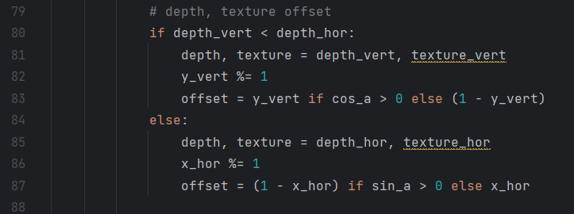  
בוחרים בקרן עם המרחק הקטן יותר מכיוון שכאשר קרן (ray) נשלחת מזווית מסוימת, היא עשויה לפגוע בקיר דרך שני מסלולים:

1. מפגש אופקי (horizontal intersection).
2. מפגש אנכי (vertical intersection).

בשלב זה אנחנו משווים את שני העומקים (depth):

* depth_hor: העומק של המפגש האופקי.
* depth_vert: העומק של המפגש האנכי.

הבחירה בעומק הקטן יותר נובעת מהצורך למצוא את נקודת המפגש הקרובה ביותר שבה הקרן פוגעת בקיר. הנקודה הקרובה ביותר היא זו שנראית על המסך קודם לכן ולכן יש לבחור בה כדי לקבל תוצאה מדויקת לתצוגה.

**מהו ההיסט (offset)?**

ההיסט (offset) הוא הערך שמייצג את המיקום המדויק של הפגיעה בתוך תא הקיר. ההיסט משמש לצורך חישוב המיקום המדויק של הפגיעה בטקסטורת הקיר, כך שנוכל לחתוך את החלק הנכון של הטקסטורה ולהקרין אותו על המסך בצורה מדויקת. לדוגמה נניח ויש לנו קיר עם טקסטורה מסוימת, והקרן פוגעת בקיר במקום מסוים ההיסט מאפשר לנו לדעת איזה חלק מהטקסטורה להקרין על המסך. אם הפגיעה היא באמצע הקיר, ההיסט יהיה קרוב ל-0.5. אם הפגיעה היא בקצה הקיר, ההיסט יהיה קרוב ל-0 או ל-1.



אפקט הפיש-בול הוא עיוות בפרספקטיבה שנגרם כאשר הקרניים שנשלחות מזוויות רחוקות מהזווית המרכזית (הקרן שמצביעה בדיוק קדימה) נראות כאילו הן עוברות מרחק רב יותר מאשר הקרניים במרכז. העיוות הזה נגרם בגלל שהמרחק שנמדד הוא לא באמת מרחק ישיר אלא זוויתי. כדי לתקן את זה, אנחנו מבצעים את החישוב הבא:

* self.game.player.angle - ray_angle: = זווית ההבדל בין זווית השחקן והזווית של הקרן הנוכחית.
* math.cos(self.game.player.angle - ray_angle): - מחשב את הקוסינוס של זווית ההבדל.

הכפלת depth בקוסינוס של זווית ההבדל מתקנת את העיוות על ידי חישוב המרחק הישר למפגש עם הקיר.  
  
בשלב זה, אנחנו מחשבים את הגובה של ההקרנה (projection height) של הקיר על המסך. המטרה היא לדעת כמה גדול צריך להיות הקיר על המסך בהתאם למרחק שלו מהשחקן. החישוב מתבצע כך:

* SCREEN_DIST - המרחק של המסך מנקודת הראייה של השחקן. זהו ערך קבוע שמוגדר מראש.
* depth - המרחק המתוקן של נקודת הפגיעה בקיר.
* - SCREEN_DIST / (depth + 0.0001) חישוב הגובה של ההקרנה.

המרחק המתוקן (depth) נוסף לו ערך קטן מאוד (0.0001) כדי למנוע חלוקה באפס.  
וככל שהמרחק (depth) גדול יותר, הגובה המוקרן (proj_height) יהיה קטן יותר, ולהיפך. כלומר, עצמים קרובים לשחקן יופיעו גדולים יותר על המסך ועצמים רחוקים יופיעו קטנים יותר.

  
בשורה זו מתבצע הוספת תוצאות הקרן לרשימת תוצאות הקרניים ray_casting_result  
  
ואחר כך עדכון הזווית של הקרן הבאה על ידי הוספת הזווית דלתא( ENGLE_DELTA שהיא ההפרש הקבוע של הזווית בין כל הטלת קרן)

וכך בעצם הפונקציה ray_cast(self) מעדכנת את הרשימה ray_casting_result ונותנת את הערכים הדרושים על מנת שיתאפשר ציור על המסך בתלת מימד עם טקסטורות שונות לכל אובייקט שמצויר על המסך.

get_objects_to_render(self)  
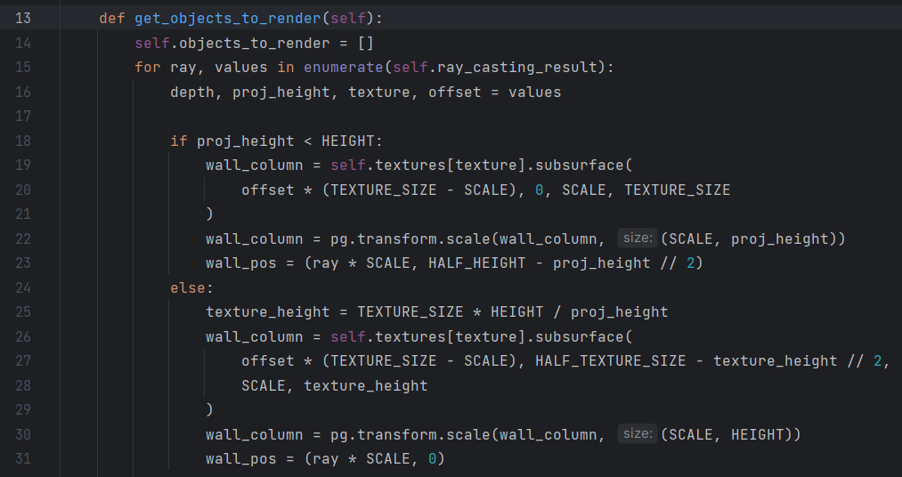  
טענת כניסה: מקבלת גישה לתכונות המחלקה RayCasting ,(משתמש ברשימת ray_casting_result שמחושבת על ידי הפונקציה ray_cast(self))  
טענת יציאה: עבור כל קרן, מחשבים את עמוד הקיר (wall column) המתאים לגובה המוקרן ומיקום הקיר. אם הגובה המוקרן קטן מהגובה של המסך, מקרינים את העמוד לגובה מתאים. אם הגובה המוקרן גדול מהגובה של המסך, מקטינים את גובה הטקסטורה כדי להתאים לגובה המסך. מוסיפים את העמוד המתאים ואת המיקום שלו לרשימה self.objects_to_render  
  
add_players_to_render(self)  
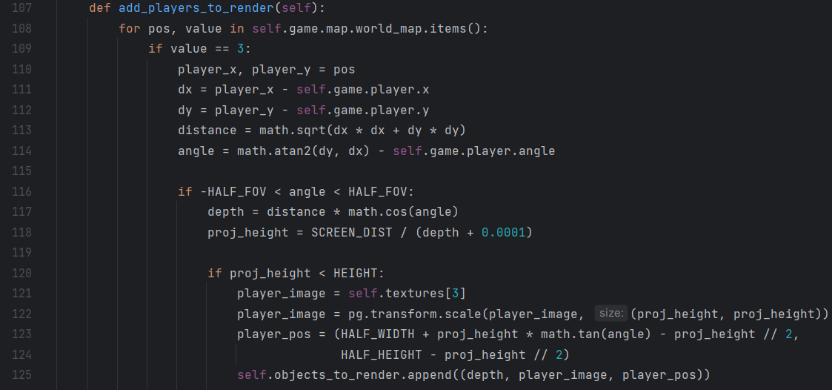  
טענת כניסה: מקבלת גישה לתכונות המחלקה RayCasting  
טענת יציאה: מוסיפה שחקנים אחרים לרשימת האובייקטים שצריך להציג על המסך.  
  
update(self)  
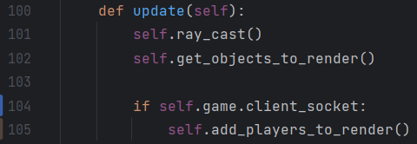  
טענת כניסה: מקבלת גישה לתכונות המחלקה RayCasting  
טענת יציאה: פונקציה זו מעדכנת את הקרניים ואת האובייקטים שצריך להציג על המסך. בהתאם למצב המשחק (אם זה עם שחקנים אחרים אז היא מוסיפה גם את השחקנים לרשימת האובייקטים שצריך להציג על המסך באמצעות add_players_to_render(self))  
  
 **מחלקה ObjectRenderer**  
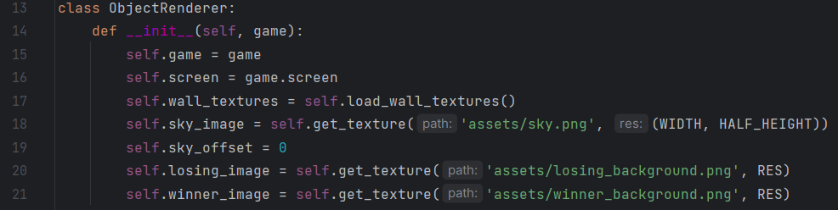  
self.game – מקבלת אובייקט מסוג Game, וזה נותן את האפשרות למחלקה הנ"ל לגשת לתכונות של המחלקה Game  
self.screen – מאתחל את המסך שעליו יוצג האובייקטים , נותן את האפשרות לפעולות המחלקה להציג את האובייקטים בתלת מימד על אותו מסך של Game  
self.wall_textures – תכונה שטוענת את כל התמונות של "הקירות" (התמונה של הקיר , שחקן והאוצר , בכוונה אני מתייחס לכל האובייקטים כקירות בכדי למנוע כל מיניי מקרים כמו התנגשויות שחקנים , ששחקנים לא יוכלו לעבור אחד על השני)  
self.sky_image – תכונה שטוענת אליה את התמונה של הקיר , משמשת לפעולות המחלקה תמונה שכבר מוכנה לציור.  
self.sky_offset – היסט של השמיים, משמש כדי ליצור שמיים תלת מימדיים (כשהמשתמש יסתובב הוא יראה "צד" אחר של השמיים)  
self.losing_image – תכונה שטוענת אליה את התמונה של המפסידים , משמשת לפעולות המחלקה תמונה שכבר מוכנה לציור.  
self.winner_image – תכונה שטוענת אליה את התמונה של המנצחים , משמשת לפעולות המחלקה תמונה שכבר מוכנה לציור.  
  
draw_backgound(self)  
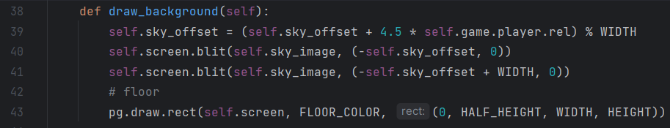  
טענת כניסה: גישה לתכונות המחלקה ObjectRenderer ולפעולותיה   
טענת יציאה: מציירת על המסך את הרקע והריצפה  
  
render_game_objects(self)  
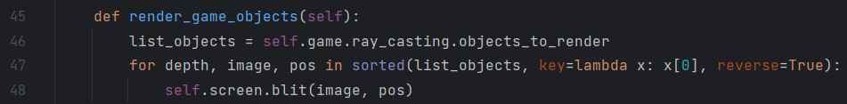  
טענת כניסה: גישה לתכונות המחלקה ObjectRenderer ולפעולותיה  
טענת יציאה: מציירת את כל האובייקטים על המסך (קירות , שחקנים ואת האוצר)  
  
get_texture(path, res=(TEXTURE_SIZE, TEXTURE_SIZE)) 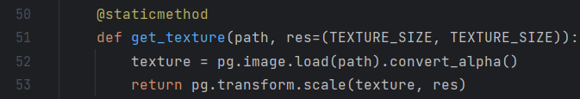  
טענת כניסה: מקבלת נתיב של קובץ תמונה ,וגודל שבו רוצים לצייר את התמונה  
טענת יציאה: מחזירה תמונה שמוכנה לציור בגודל המבוקש  
  
load_wall_textures(self)  
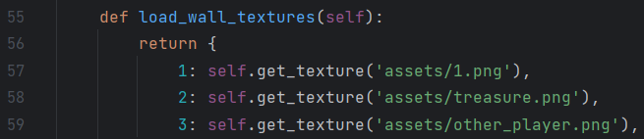  
טענת כניסה: גישה לתכונות המחלקה ObjectRenderer ולפעולותיה  
טענת יציאה: מחזירה מילון עם גישה לכל התמונות של האובייקטים (שכבר מוכנים לציור)  
  
draw(self)  
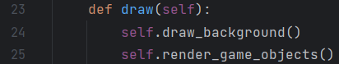  
טענת כניסה: גישה לתכונות המחלקה ObjectRenderer ולפעולותיה  
טענת יציאה: מציירת את המשחק על המסך .  
  
draw_winner_background(self)  
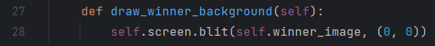  
טענת כניסה: גישה לתכונות המחלקה ObjectRenderer ולפעולותיה  
טענת יציאה: מציירת את תמונת הניצחון על המסך  
  
text_objects(text, font, color=BLACK)  
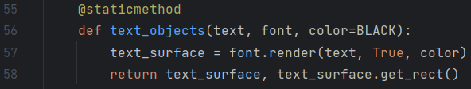  
טענת כניסה: מקבלת טקסט , פונט(סגנון האותיות, גודל האותיות) , צבע לכיתוב  
טענת יציאה: מחזירה  
  
draw_losing_background(self, name_player)  
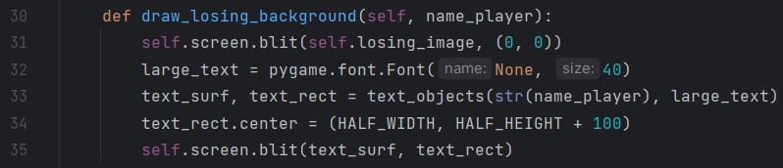  
טענת כניסה: גישה לתכונות המחלקה ObjectRenderer ולפעולותיה , שם המנצח  
טענת יציאה: מציירת את התמונה של מסך המפסיד עם כיתוב של מי הוא המנצח  
  
  
**מחלקה Game**  
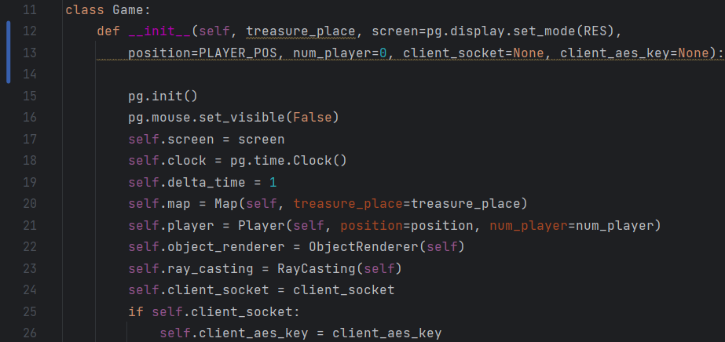pg.init() -  
self.screen -  
self.clock -  
self.delta_time -  
self.map -  
self.player -  
self.object_renderer -  
self.ray_casting -   
self.client_socket -  
self.client_aes_key -   
  
update(self)  
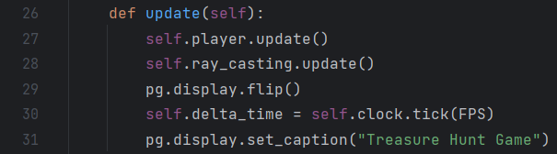  
טענת כניסה: מקבלת גישה לתכונות של המחלקה Game ולפעולותיה  
טענת יציאה: מעדכנת את כל האובייקטים (שצריכים עדכון) של המחלקה Game  
  
draw(self)  
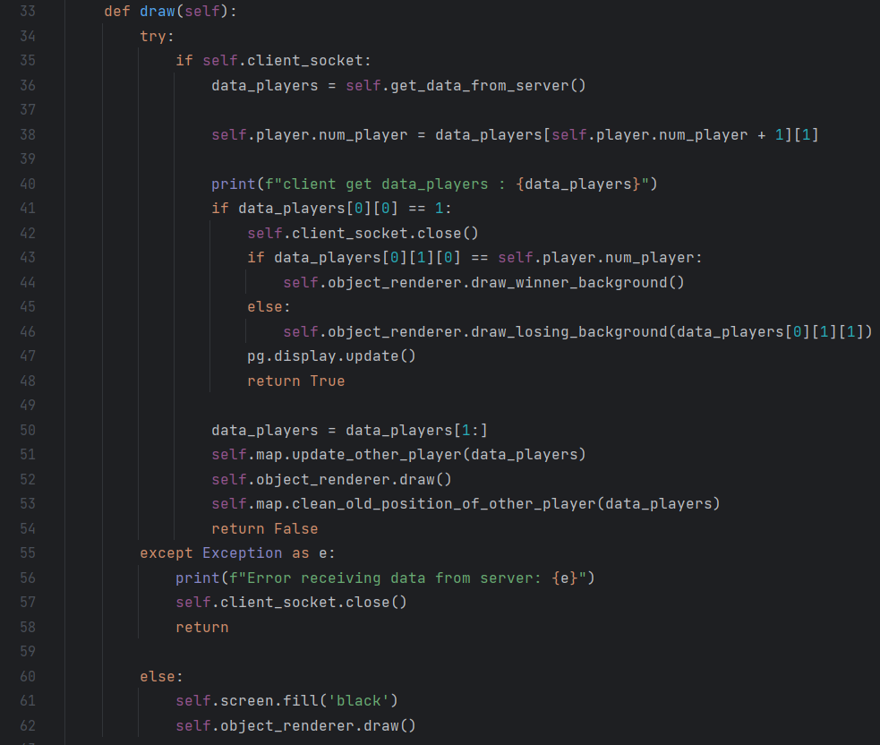  
טענת כניסה: מקבלת גישה לתכונות של המחלקה Game ולפעולותיה  
טענת יציאה: מציירת על המסך כל מה שהמשחק צריך ומחזירה Trueכששחקן מגיע לאוצר  
  
check_events  
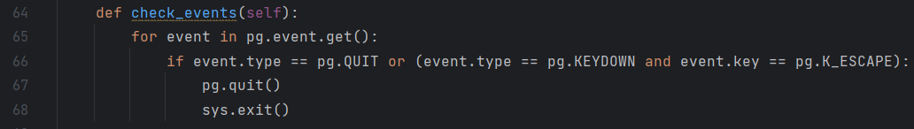  
טענת כניסה: מקבלת גישה לתכונות של המחלקה Game ולפעולותיה  
טענת יציאה: במידה והשחקן סוגר את החלון , אז המערכת סוגרת את המערכת ואת pygame ומפסיקה להאזין לקלט מהמשתמש

send_to_server(self)  
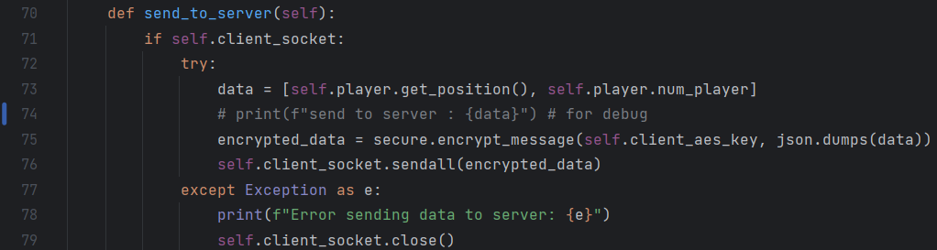טענת כניסה: מקבלת גישה לתכונות של המחלקה Game ולפעולותיה  
טענת יציאה: שולחת לשרת את הנתונים של הלקוח באופן מוצפן  
  
get_data_from_server(self)  
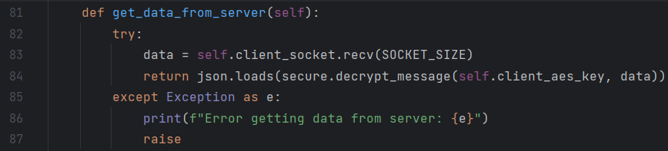טענת כניסה: מקבלת גישה לתכונות של המחלקה Game ולפעולותיה  
טענת יציאה: מחזירה את המידע שהתקבל מהשרת (אחרי שהיא פענחה אותו כמובן)  
  
run(self)  
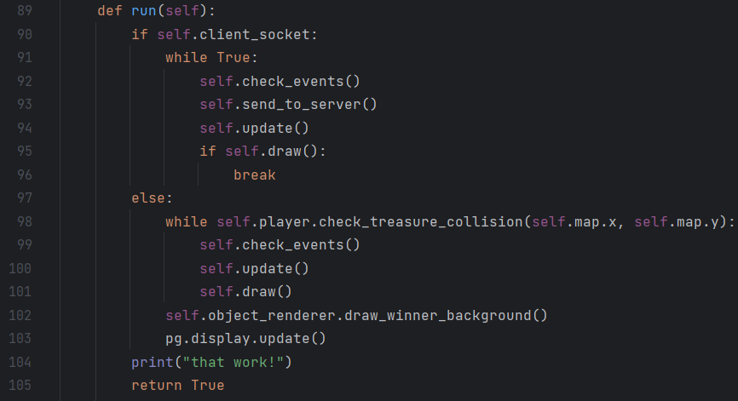  
טענת כניסה: מקבלת גישה לתכונות של המחלקה Game ולפעולותיה  
טענת יציאה: מריצה את המשחק ומחזירה True כשהוא נגמר

**מחלקה Client  
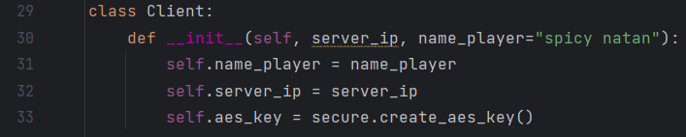**self.name_player – השם של השחקן , משמש בשביל   
self.server_ip – כתובת ה – IP של השרת , משמש בשביל לפתוח ערוץ תקשורת בין הלקוח לשרת  
self.aes_key – תכונה זו שומרת את המפתח AES של הלקוח , משמש כדי לפענח ולהצפין הודעות ב – AES  
  
run_client(self)  
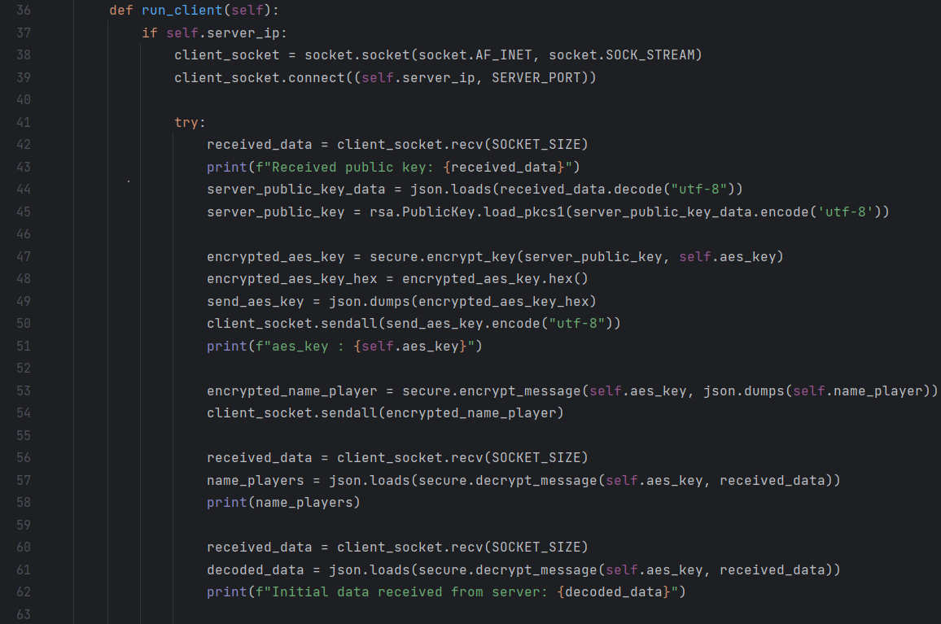  
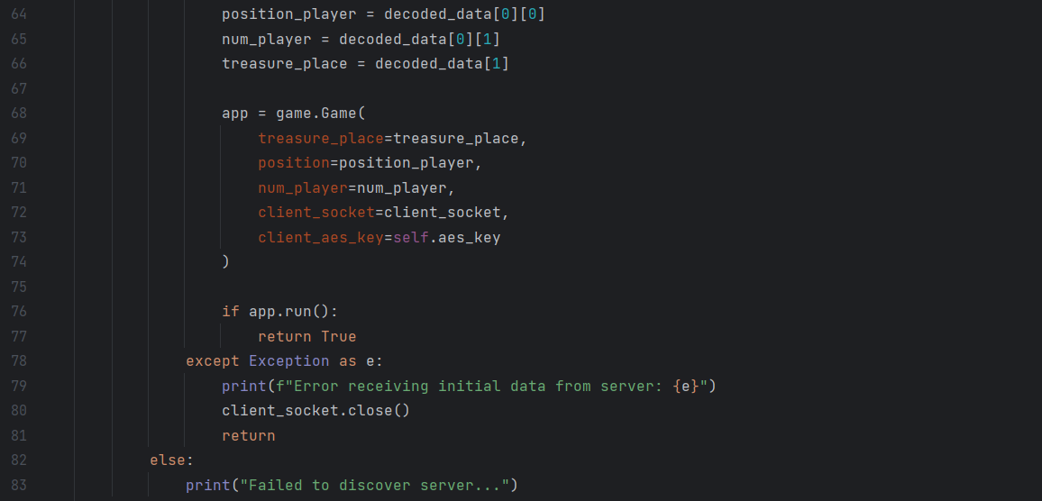  
טענת כניסה:  
טענת יציאה: מתחבר לשרת , מחליף מפתחות(נותן לשרת את המפתח AES שלו באופן מוצפן ב- RSA) , מאתחל את האובייקט Game עם הנתונים מהשרת ומריץ את המשחק  
  
  
-----פעולה חיצונית-------(נמצאת בקובץ client.py)  
discover_server()  
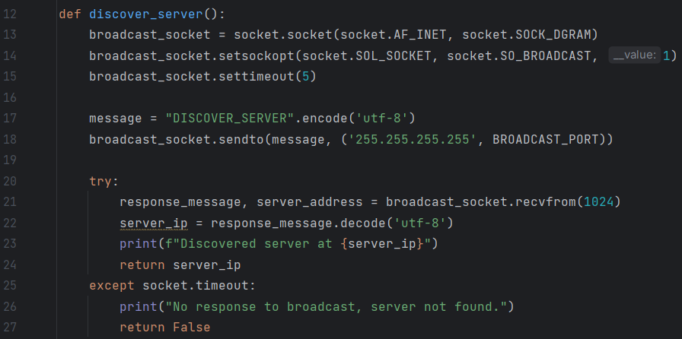  
טענת כניסה: לא מקבלת כלום  
טענת יציאה: מחזירה את כתובת ה- IP של השרת הראשון שעונה לבקשת broadcast של הפונקציה , במידה ויש שרת כזה פתוח .  
  
  
מחלקה Server  
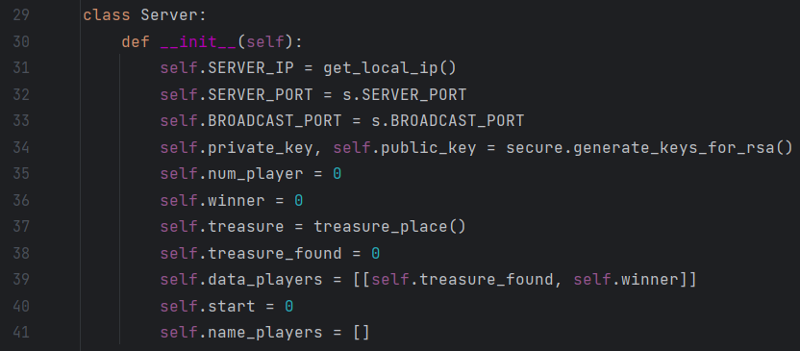  
self.SERVER_IP – כתובת ה – IP של השרת  
self.SERVER_PORT – הפורט עליו רץ השרת במחשב  
self.BROADCAST_PORT – ה – port שעליו מאזין השרת  
self.private_key , self.public_key – מפתח פרטי , ומפתח ציבור של RSA , משמש להעברת המפתח AES מהלקוח אל השרת   
self.num_player – מספר השחקנים , משמש לבדיקת  
self.winner – מספר השחקן המנצח , והשם שלו  
self.treasure – מיקום התיבת אוצר  
self.treasure_found – 0 אם האוצר לא נמצא , אחרת זה 1 ,משמש לבדיקת סיום המשחק   
self.data_players – רשימה שמכילה את כל מיקומי השחקנים ואת המספר של כל שחקן   
self.start – 0 אם בעל השרת עדיין לא התחיל את המשחק , אחרת זה שווה ל - 1  
self.name_players – רשימה שמכילה את כל שמות השחקנים  
  
update_data_players(self, current_player, new_data)  
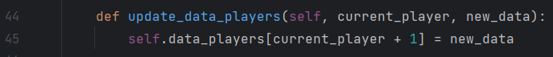  
טענת כניסה: מקבל גישה לתכונות המחלקה Server ולפעולותיה , המספר של השחקן שצריך להחליף , מידע חדש  
טענת יציאה: מחליפה את המידע הישן במידע החדש של שחקן מסוים  
  
update_data_players_after_remove(self, num_player)  
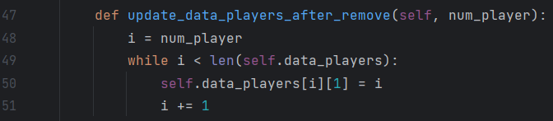  
טענת כניסה: מקבלת גישה לתכונות המחלקה Server ולפעולותיה , המספר של השחקן שהוסר  
טענת יציאה: מעדכנת את כל המספרים של השחקנים שהצטרפו אחרי השחקן הזה  
**משמש בעיקר למנוע בעיות כשחקן פתאום מתנתק עקב בעיות בתקשורת.  
  
get_server_ip(self)  
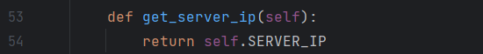  
טענת כניסה: מקבלת גישה לתכונות המחלקה Server ולפעולותיה   
טענת יציאה: מחזירה את כתובת ה – IP של השרת  
  
replace_keys(self, client_socket)  
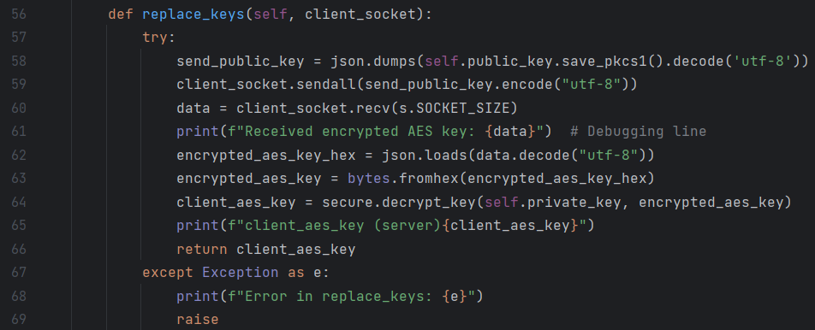  
טענת כניסה: מקבלת גישה לתכונות המחלקה Server ולפעולותיה , ו – socket של הלקוח  
טענת יציאה: מחזירה את המפתח AES של הלקוח (משתמשת ב – RSA על מנת להביא את המפתח AES מבלי שאף אחד יוכל לדעת מה הוא , חוץ מהשרת והלקוח).  
  
send_message(client_socket , client_aes_key, data)  
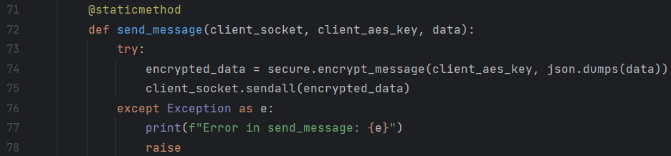  
טענת כניסה: socket של הלקוח, מפתח AES של הלקוח ,ומידע לשליחה  
טענת יציאה: שולחת ללקוח את המידע המוצפן עם המפתח AES שלו  
  
  
recv_message(client_socket , client_aes_key)  
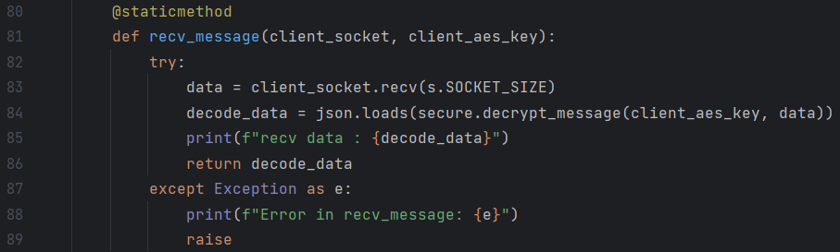  
טענת כניסה: socket של הלקוח, ומפתח AES של הלקוח  
טענת יציאה: מחזירה את המידע שהלקוח שולח (וגם מפענחת אותו כמובן)  
  
waiting_room(self, client_socket, server_socket)  
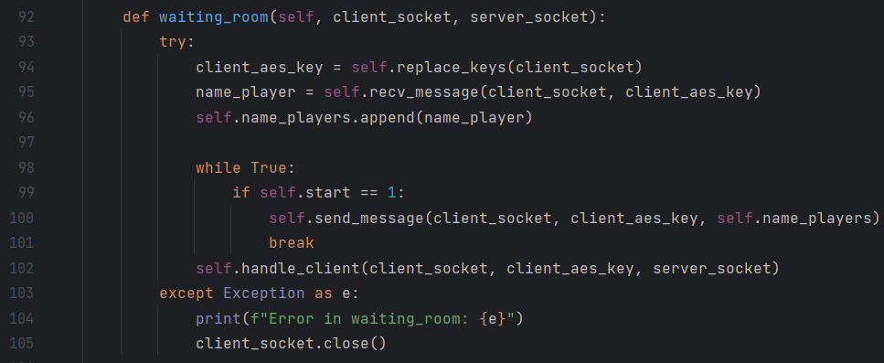  
טענת כניסה: מקבלת גישה לתכונות המחלקה Server ולפעולותיה , ה – socket של הלקוח , וה – socket של השרת  
טענת יציאה: מקבלת את המפתח AES של הלקוח (באמצעות הפונקציה self.replace_keys(client_socket)) , את השם של הלקוח(ומצרפת אותו לרשימת שמות השחקנים) ,מחכה עד שבעל השרת יתחיל את המשחק ,במידה ובעל השרת התחיל את המשחק מצרפת את הלקוח הנ"ל למשחק(וויזואלית) . במידה והלקוח מתנתק מסיבה כלשהי , הפונקציה סוגרת את ערוץ התקשורת בין השרת ללקוח הזה.  
  
  
handle_client(self, client_socket, client_aes_key, server_socket)  
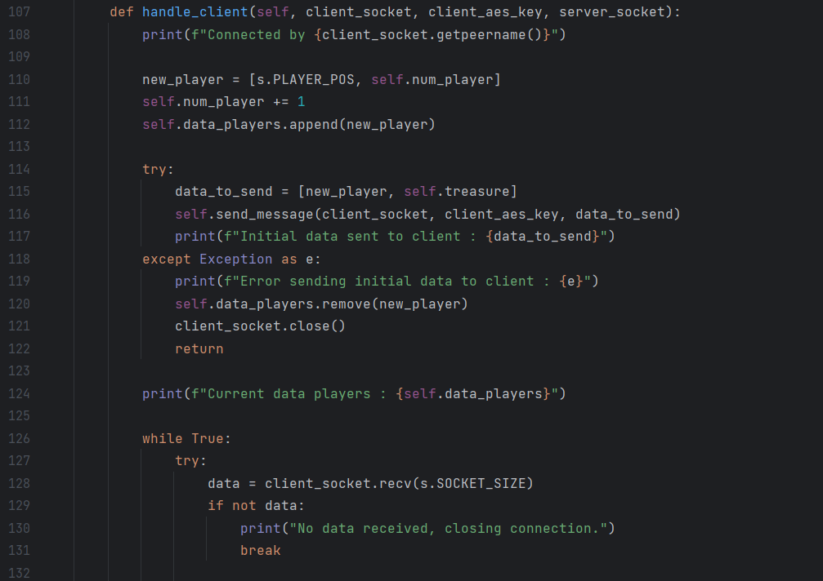  
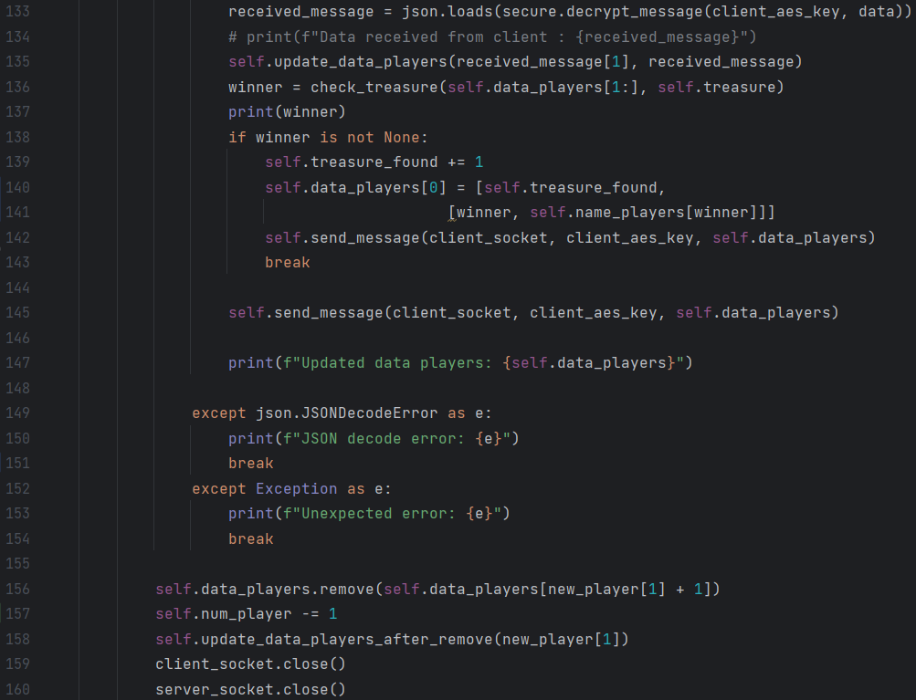  
טענת כניסה: מקבלת גישה לתכונות המחלקה Server ולפעולותיה , ה – socket של הלקוח , ה – socket של השרת , מפתח ה – AES של הלקוח  
טענת יציאה: מפעילה את המשחק המרובה משתתפים (אחראית על כל מהלך המשחק)  
  
broadcast_listener(self)  
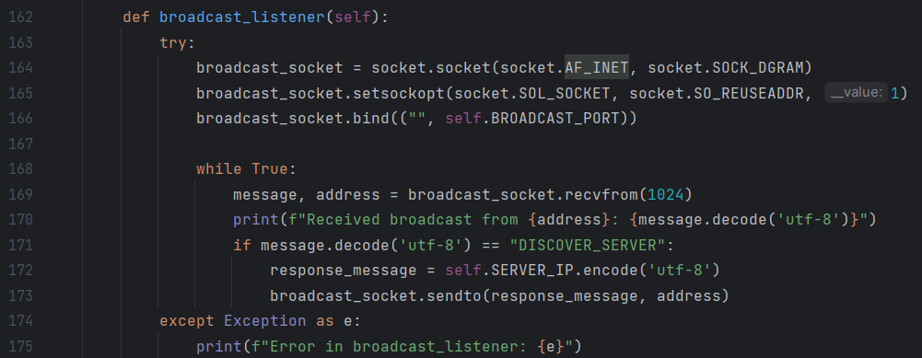  
טענת כניסה: מקבלת גישה לתכונות המחלקה Server ולפעולותיה  
טענת יציאה: מאזינה לכל ההודעות broadcast (שנשלחות מלקוחות שאין להם את כתובת ה – IPשל השרת) , ומחזירה ללקוחות האלו את כתובת ה- IP של השרת .  
  
  
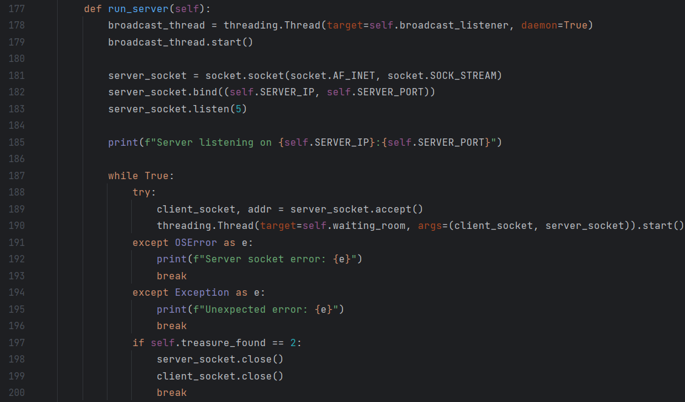  
טענת כניסה: מקבלת גישה לתכונות המחלקה Server ולפעולותיה  
טענת יציאה: מפעילה את האלגוריתם של השרת   
  
----פעולות שלא נמצאות במחלקה Server ----- (אבל נמצאות בקובץ server.py)  
get_local_ip()  
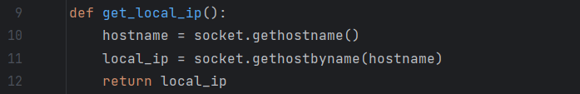  
טענת כניסה: אין (לא מקבלת שום פרמטרים)  
טענת יציאה: מחזירה את כתובת ה – IP של המחשב ברשת המקומית  
  
check_treasure_collision(player_position, treasure_position)  
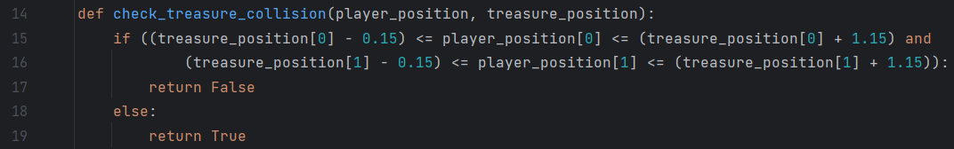  
טענת כניסה: מקבלת מיקום של שחקן , ואת המיקום של האוצר  
טענת יציאה: מחזירה True אם השחקן לא הגיע לאוצר , אחרת מחזירה False

check_treasure(data_players, treasure_position)  
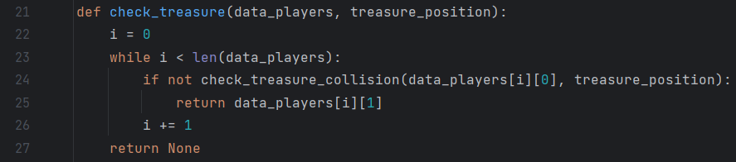  
טענת כניסה: מקבלת את מיקום האוצר ,ואת המידע של כל השחקנים (מספר שחקן, ומיקום)  
טענת יציאה: אם שחקן הגיע אל האוצר, מחזירה את מספר השחקן שהגיע אל האוצר . אחרת מחזירה None  
  
מימוש האלגוריתם Server: (תרשים זרימה לפי פונקציות)  
  
  
  
  
  
  
  
  
  
  
  
  
  
  
  
  
  
  
  
  
  
  
  
  
  
main_menu.py   
בקובץ זה ממומש כל המחלקות והקבצים שהוצגו ממקודם , ובו כמובן גם מאוגד כל ממשק המשתמש UI.  
  
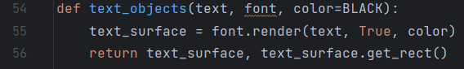  
טענת כניסה: מקבלת טקסט , (גודל טקסט , גופן), צבע  
טענת יציאה: מחזירה אובייקט מסוג טקסט (עם הטקסט שהוזן , את האובייקט ניתן לכתוב על המסך)  
  
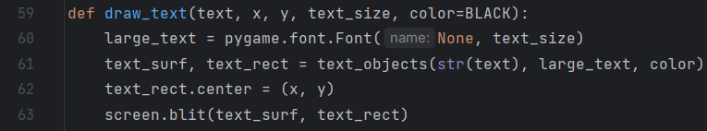  
טענת כניסה: מקבלת טקסט, מיקום x (מיקום אופקי על המסך)  
, מיקום y (מיקום אנכי על המסך) , גודל טקסט , צבע  
טענת יציאה: כותבת את הטקסט שהוזן במקום x ו – y ובגודל שהוזן על המסך  
  
  
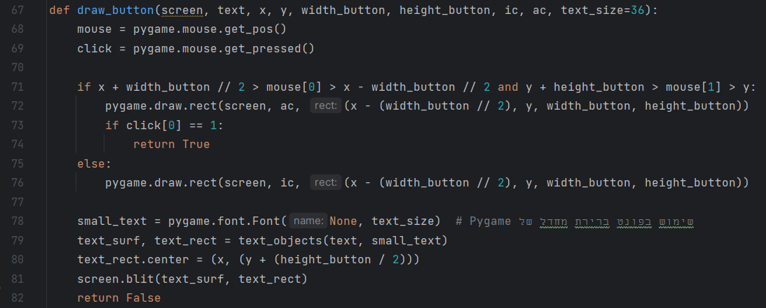  
טענת כניסה:   
טענת יציאה:  
  
תרשים זרימה של הפונקציה main_menu()